**DATA WAREHOUSING DAN DATA MEANING**

**Nama : Iqbal Nur Haq Binkidi**

**NIM : L200160116**

**Kelas : D**

**LAPORAN PRAKTIKUM MODUL 1**

**PERANCANGAN *STAR SCHEMA* DAN *SNOWFLAKE***

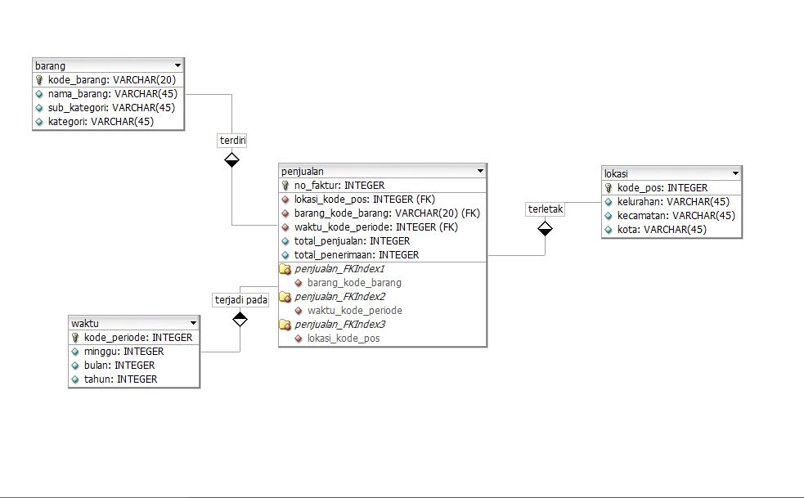**Star Schema Penjualan**

**Snowflake penjualan**

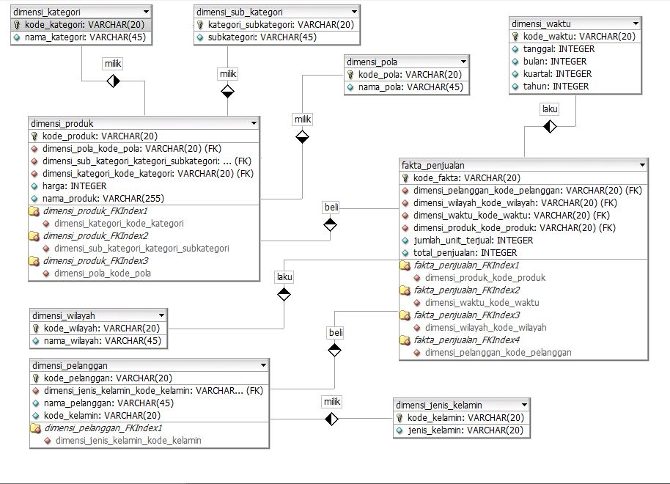

**LAPORAN PRAKTIKUM MODUL 5  
Pivot Table dan Chart**

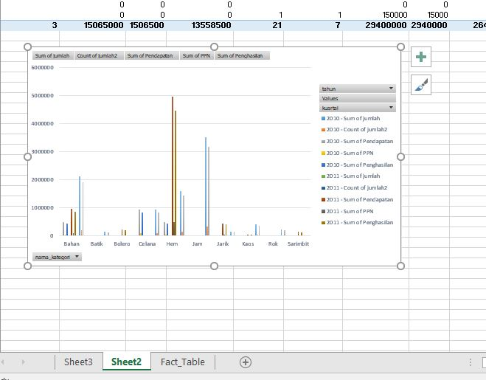

**LAPORAN PRAKTIKUM DATA WAREHOUSING DAN DATA MEANING**

**MODUL 7**

2.

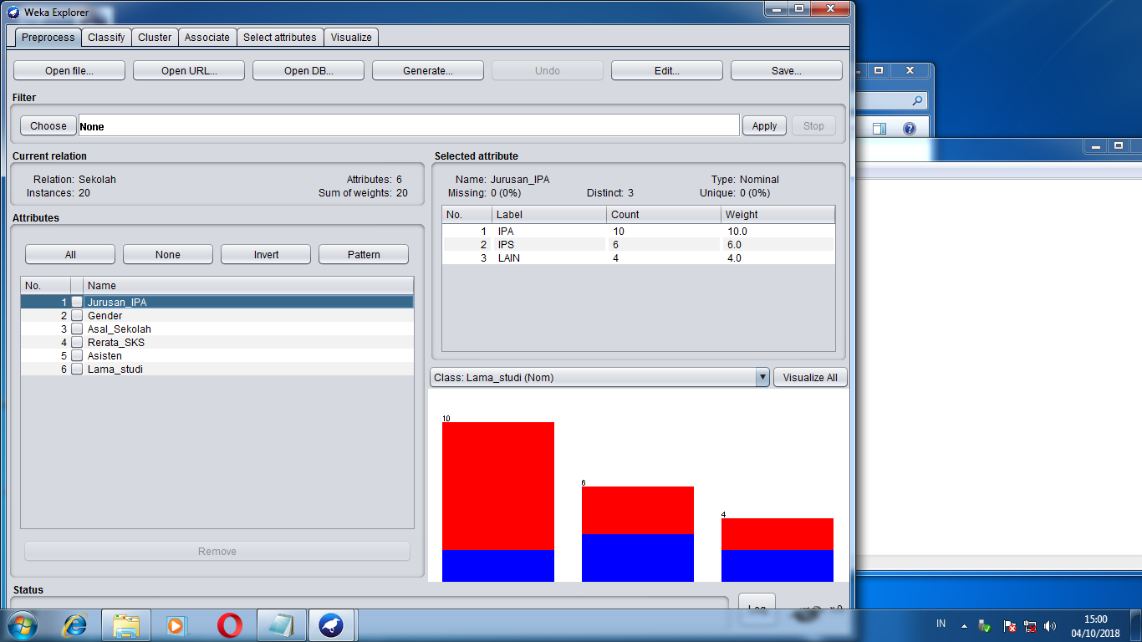

3. Berapa jumlah atribut yang bertipe binomial dan polynomial?

Jawaban : ada 5

4. Berapa atribut yang bertipe real?

Jawaban : Ada 1 bertype real (Rerata_SKS)

5. Nilai Max : 23

Nilai Min : 16

Mean : 18,95

StdDev : 1,669

**Laporan Praktikum Modul 8**

**Data Mining dan Data Warehousing**

Nama : Farel Iqbal Gozali

NIM : L200160131

1. Pengolahan data 10 Mahasiswa untuk menentukan prediksi Lama Studi (Terlambat/Tepat) dengan banyak data mahasiswa yang sudah terdefinisi.
2. **Weka**

**-Data Training**

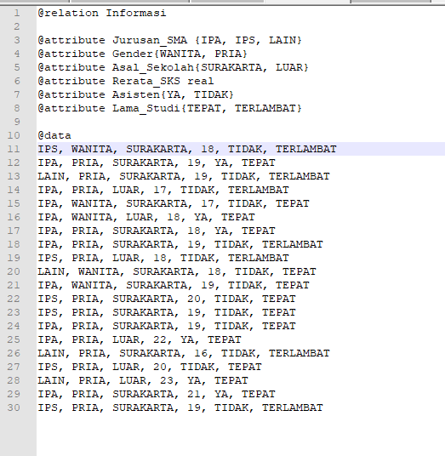

-**Data Testing**

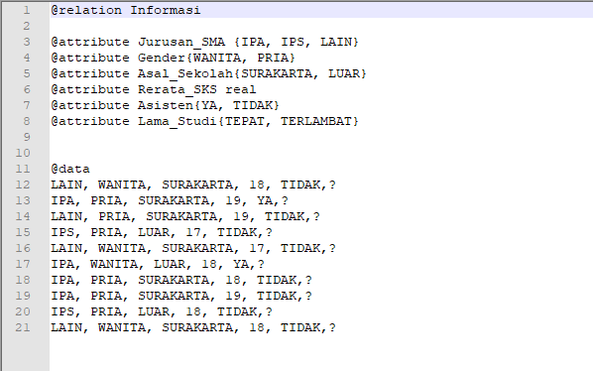

**-Hasil**

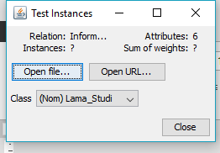

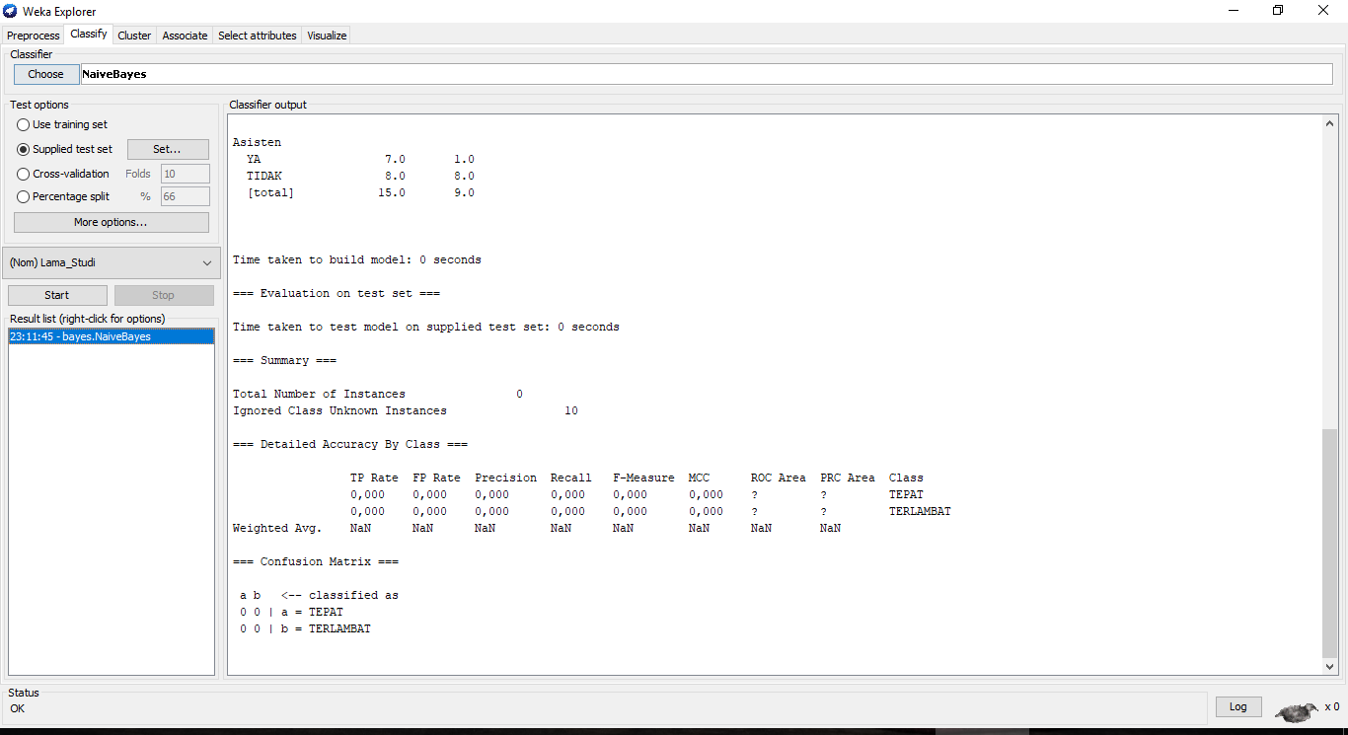

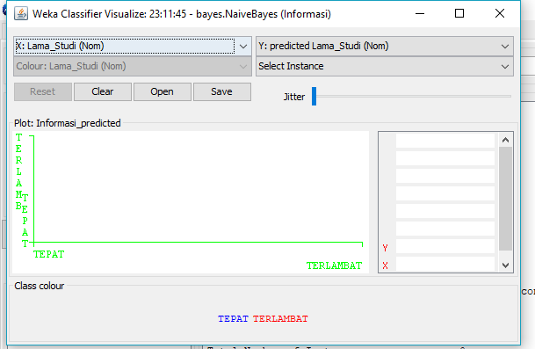

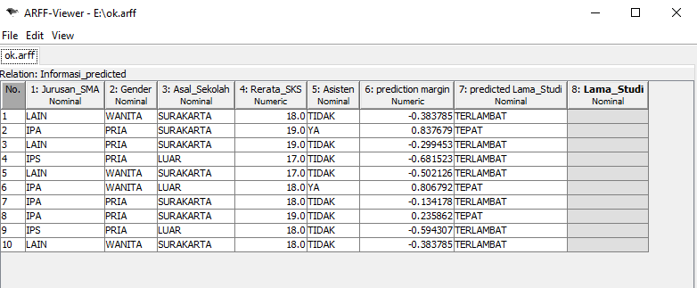

1. **Rapid miner**

**-Design Perspective**

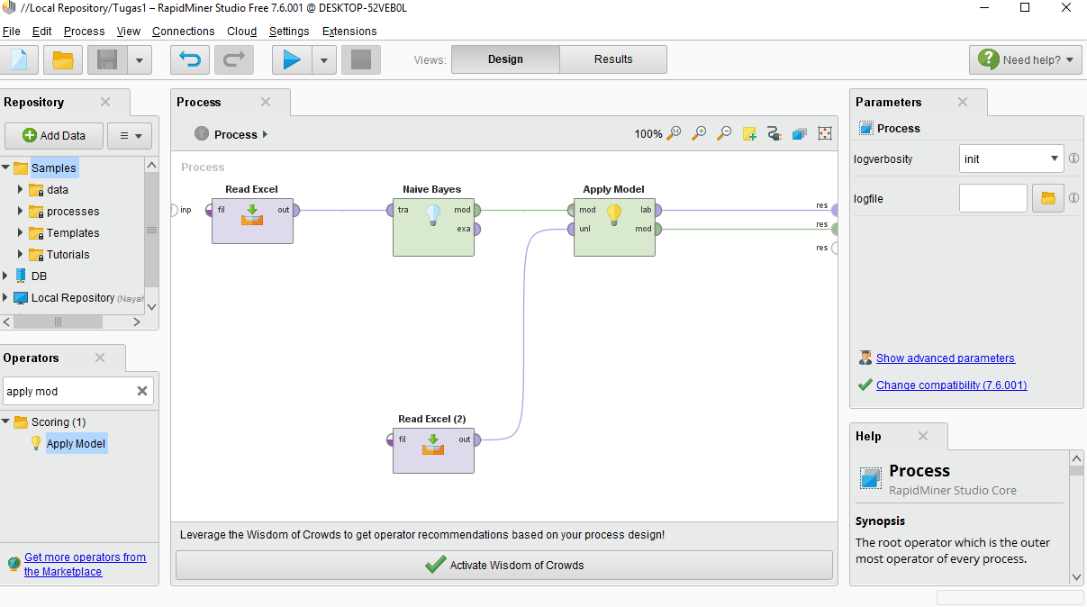

**-Hasil**

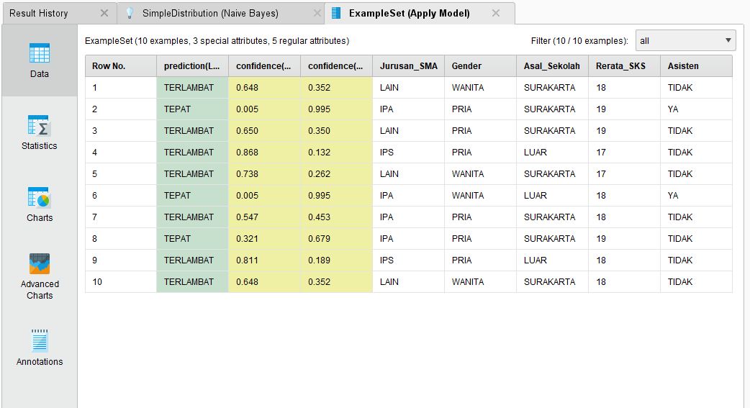

1. Pengolahan data Dewi sebagai mahasiswa untuk menentukan prediksi Lama Studi (Terlambat/Tepat) dengan banyak data mahasiswa yang sudah terdefinisi.

Dewi adalah seorang WANITA yang berasal dari jurusan IPA pada saat SMA, asal sekolah dari LUAR SURAKRTA, mengambil SKS dengan rata-rata sebanyak 18 SKS tiap semester, dan tidak pernah menjadi Asisten selama kuliah.

1. **Weka**

**-File mentah Dewi dalam format arff**

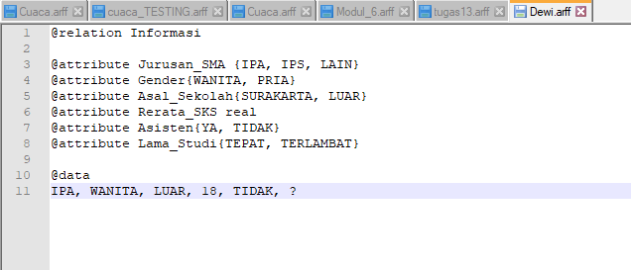

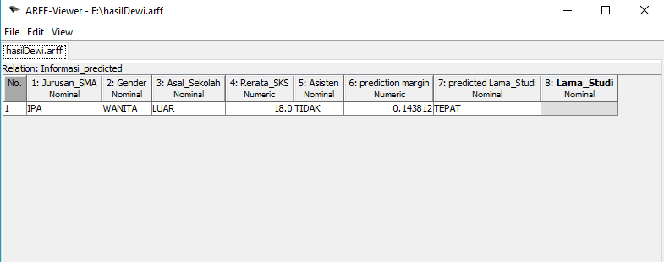

1. **Rapid Miner**

**-Design Perspective**

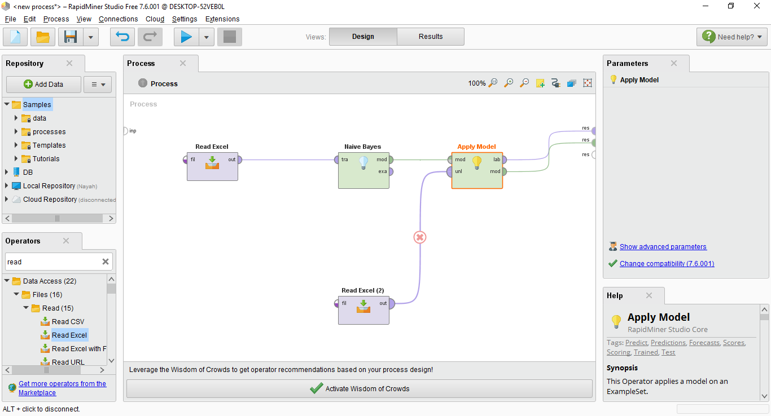

-**Hasil**

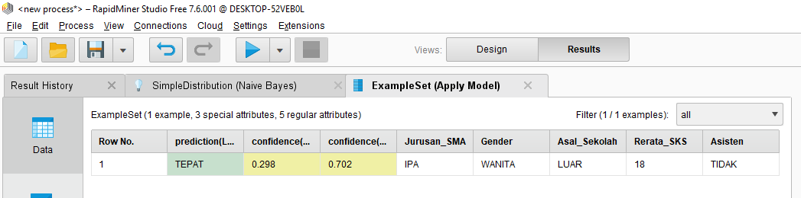

1. Pengolahan data Jonosebagai mahasiswa untuk menentukan prediksi Lama Studi (Terlambat/Tepat) dengan banyak data mahasiswa yang sudah terdefinisi.

Jono adalah seorang PRIA yang berasal dari jurusan selain IPA dan IPS pada saat SMA, asal sekolah dari SURAKARTA, mengambil SKS dengan rata-rata sebanyak 17 SKS tiap semester, dan pernah menjadi Asisten selama kuliah.

1. **Weka**

- **File mentah Dewi dalam format arff**

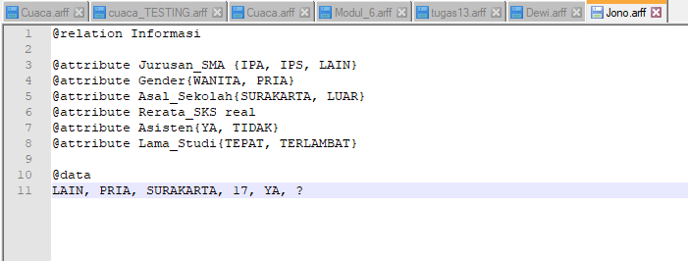

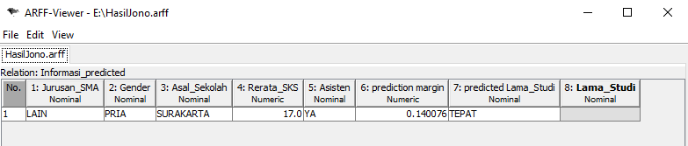

1. **Rapid Miner**

- **Design Perspective**

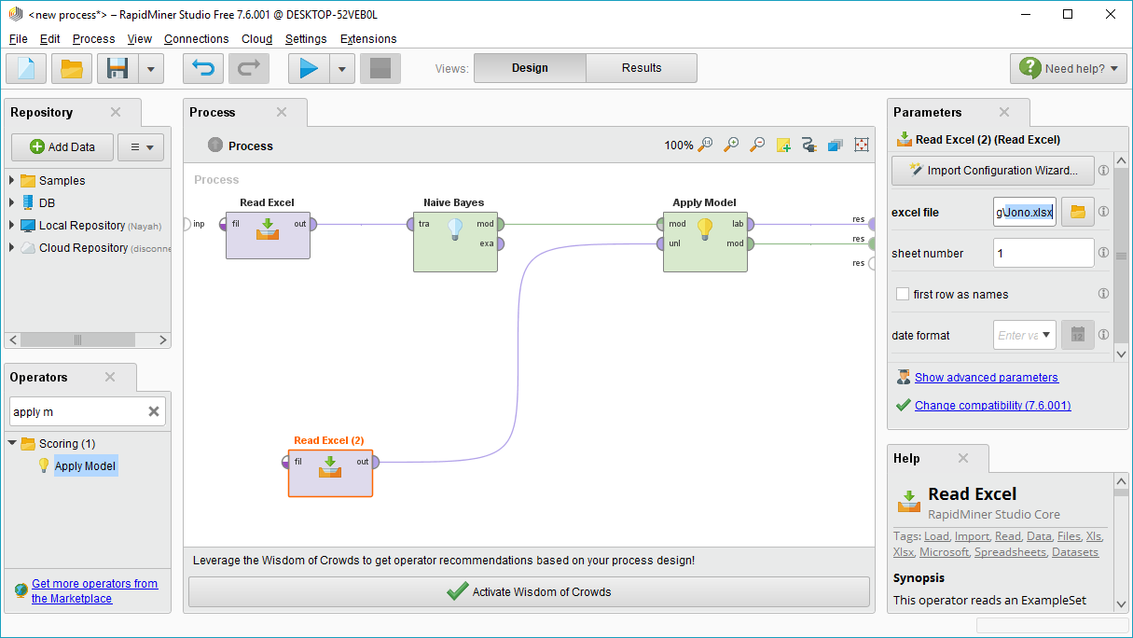

- **Hasil**

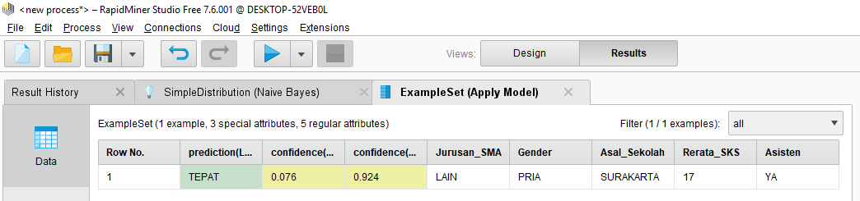

**LAPORAN PRAKTIKUM DATA WAREHOUSING DAN DATA MINING  
MODUL 9**

**Farel Iqbal Gozali / L200160131**

**Kelas E**

Percobaan  
D.1 Pohon Keputusan Menggunakan Weka

1. Menjalankan Weka dan Membuka File Cuaca.arff  
   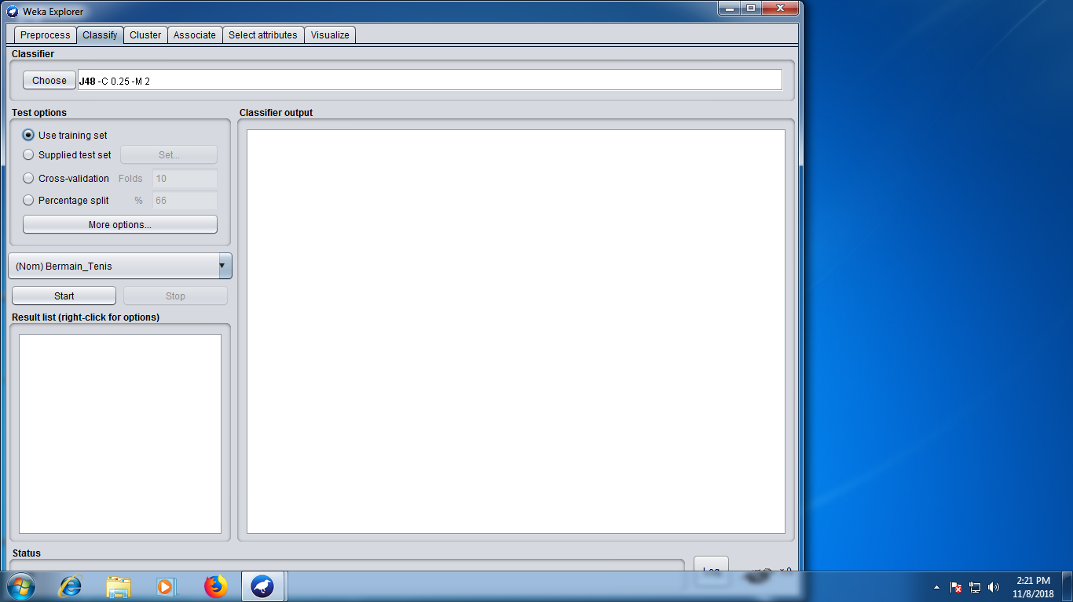
2. Selanjutnya buka Tab Clasify – Choose – Trees – J48 – Test Options – Use training set (hasilnya dbawah ini)  
   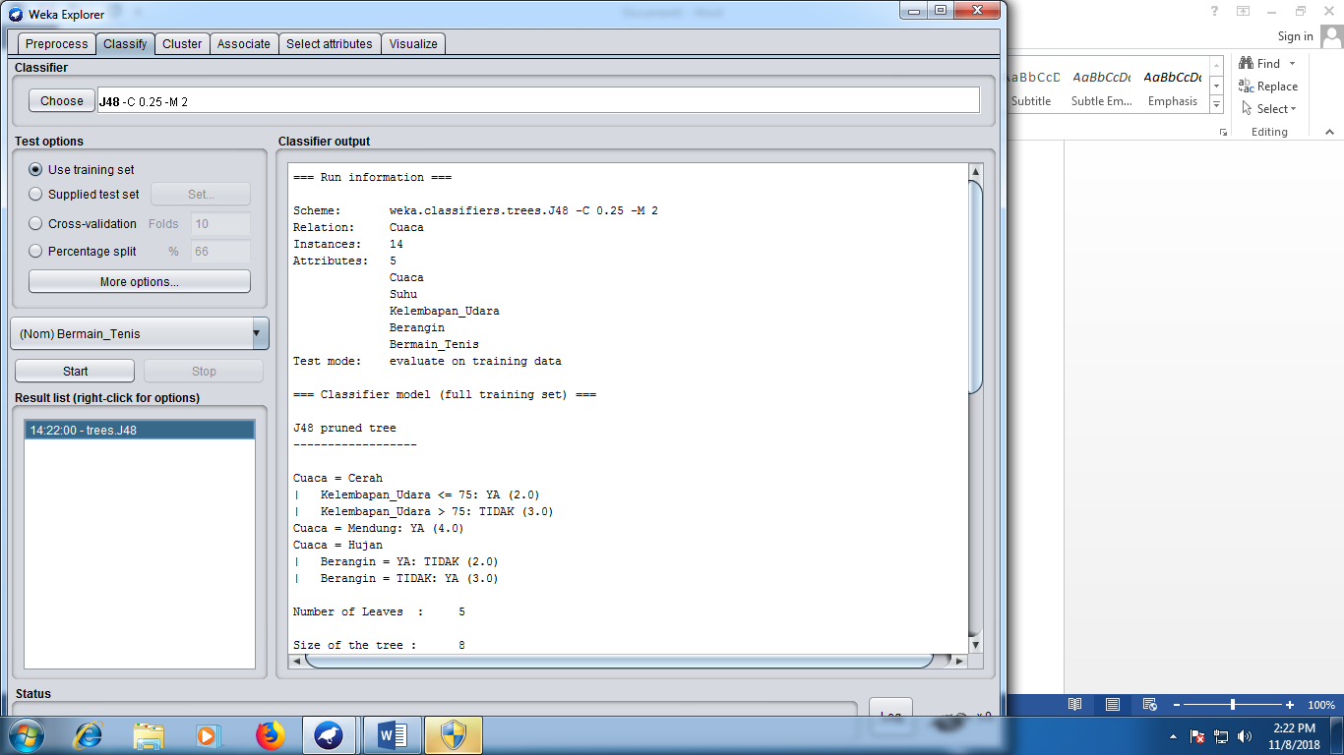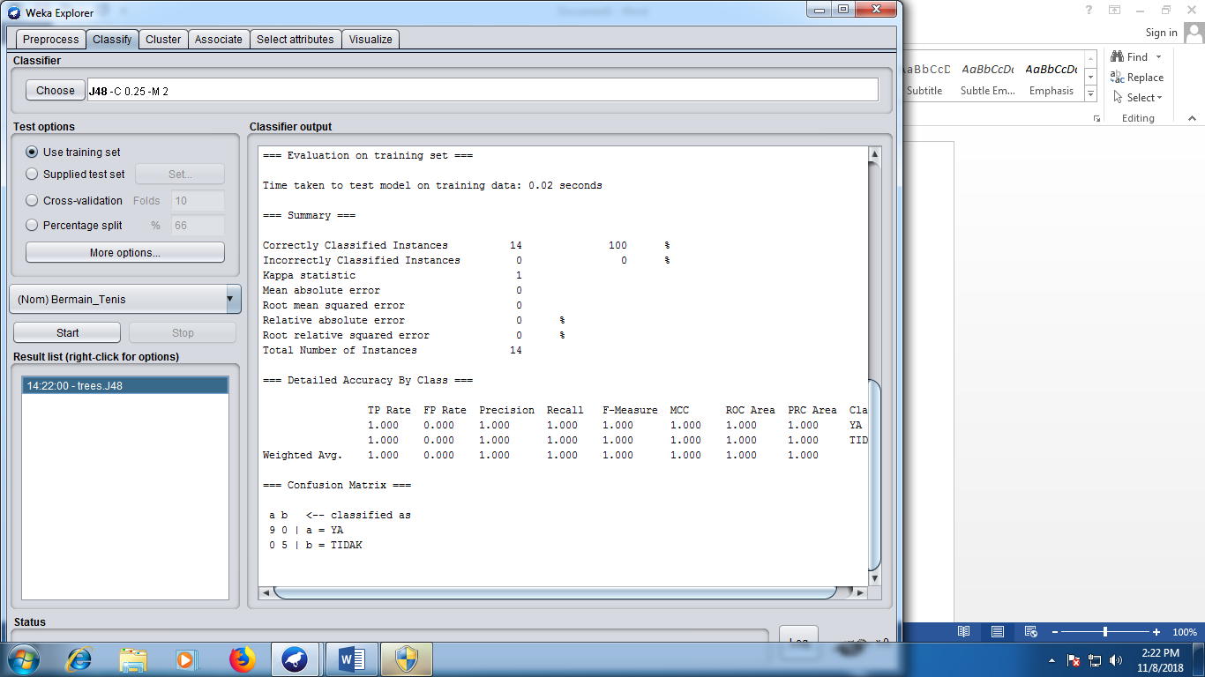
3. VISUALIZE TREE   
   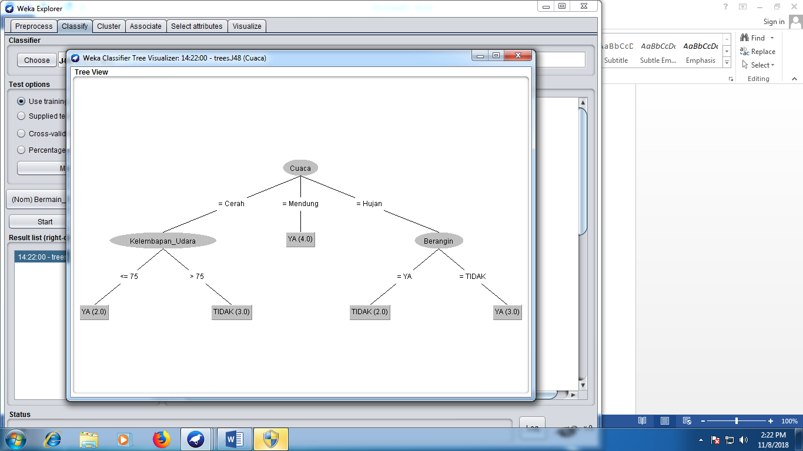

D.2 Pohon Keputusan Menggunakan RAPID MINERMemulai proses dengan membuka file DataCuaca_Training  
Lalu, drag operator X-Validation 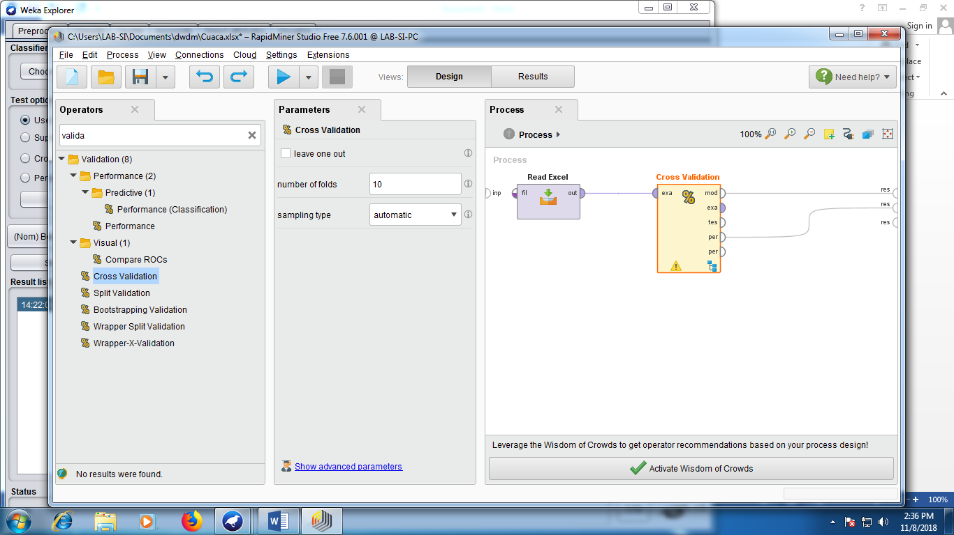

1. Dobel klik pada X-Validation  
   Masukkan operator Decision Tree dalam area Training, dan operator Apply Model dan Performance pada area Testing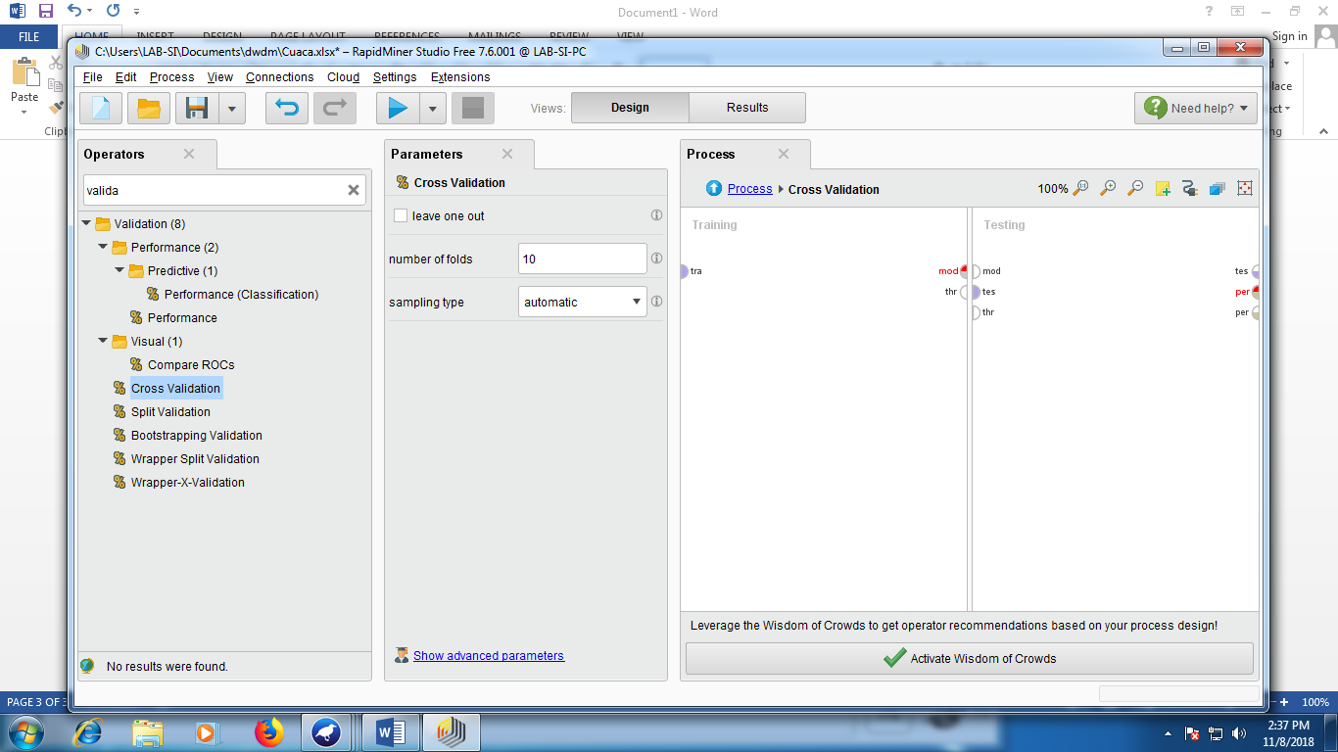

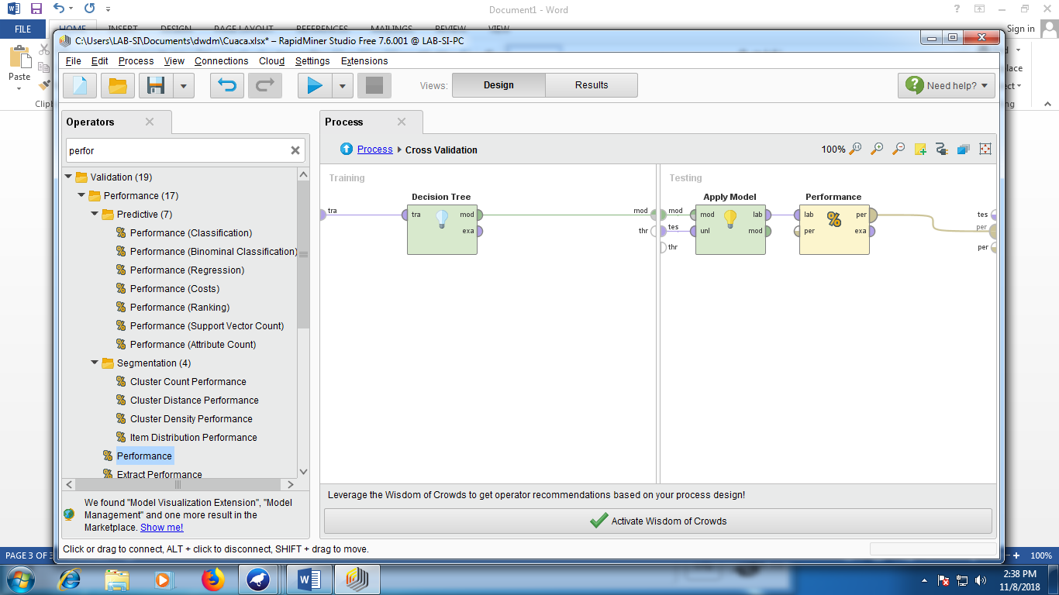

1. Setelah port-port dihubungkan, pastikan pada Criterion yang dipakai adalah Informantion Gains pada kolom Parameter. Laluu Proses.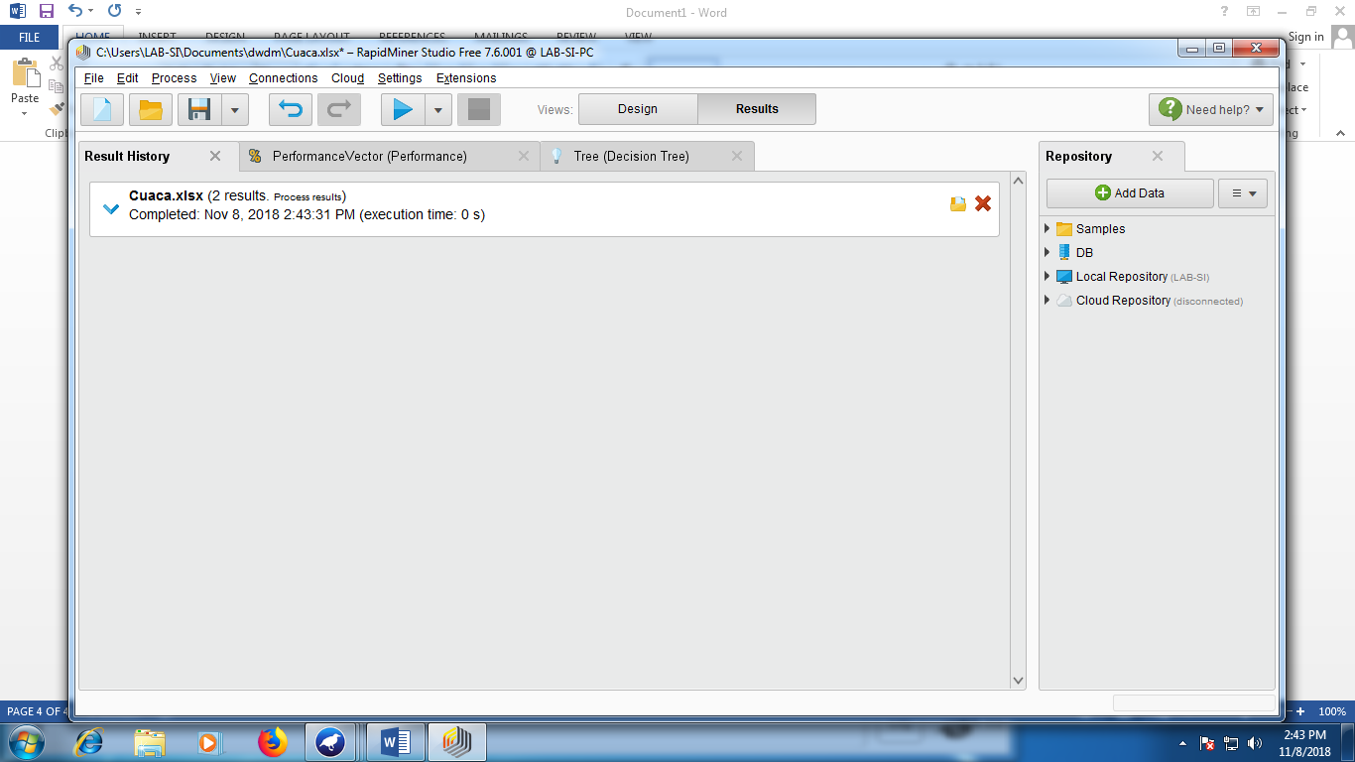

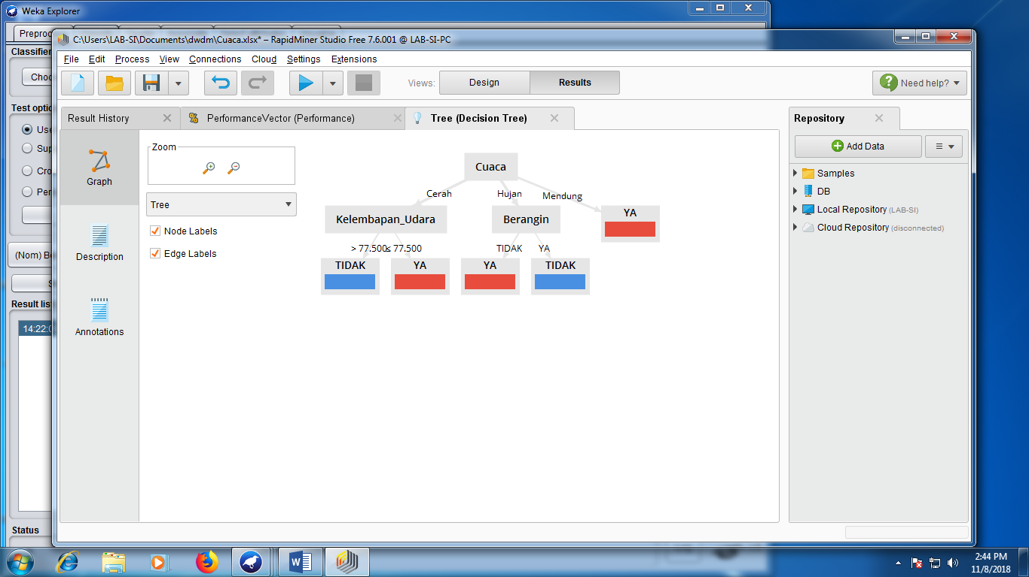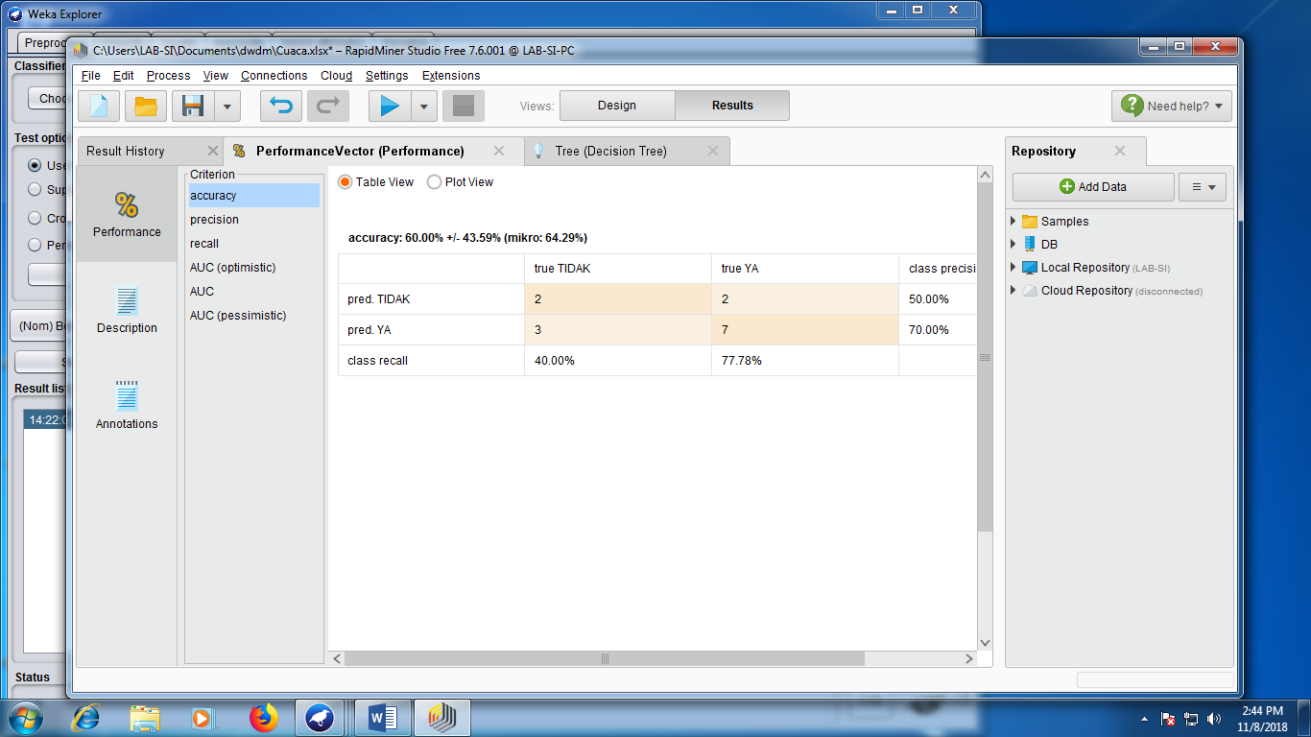

TUGAS  
A. RAPID MINER  
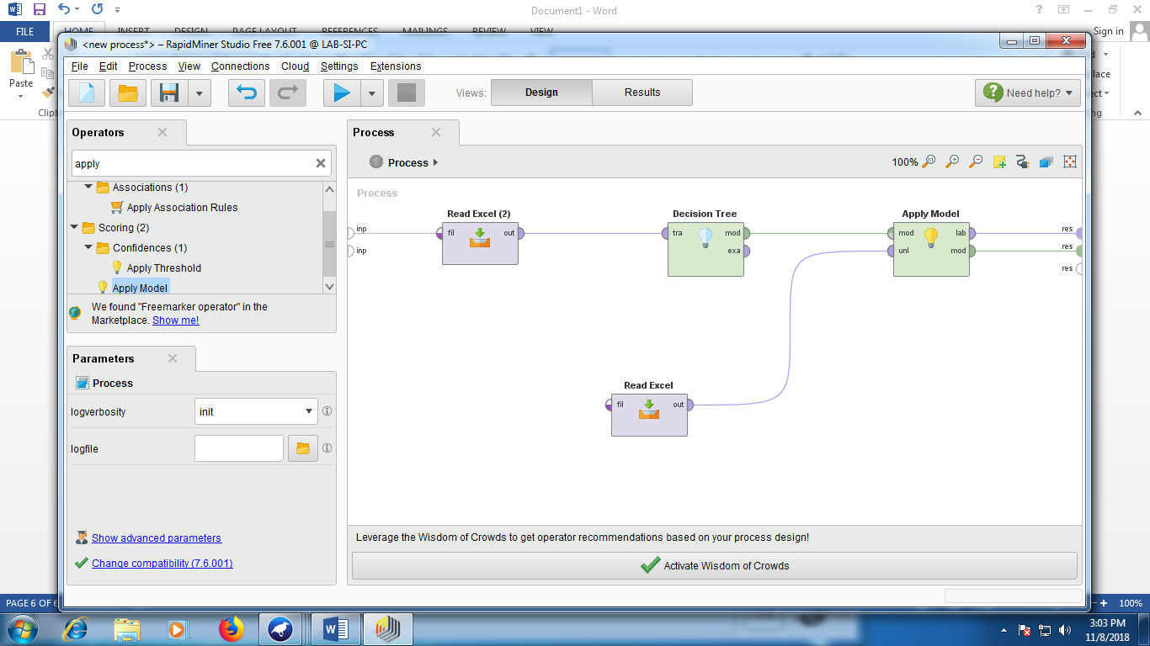  
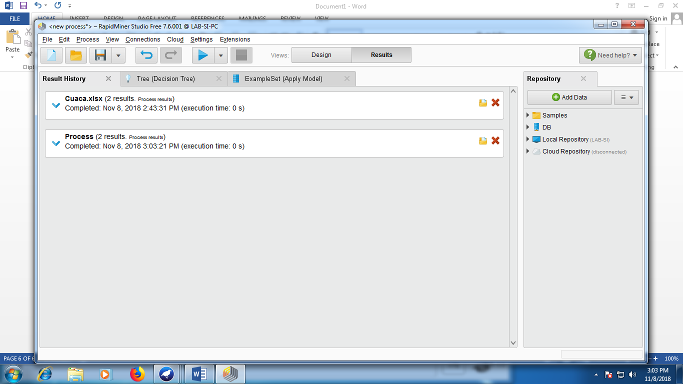

1. Berdasarkan pohon keputusan pada kegiatan D.2 (Menggunakan Rapid Miner). Isikan nilai kelas ke atribut bermain tenis pada tabel dibawah ini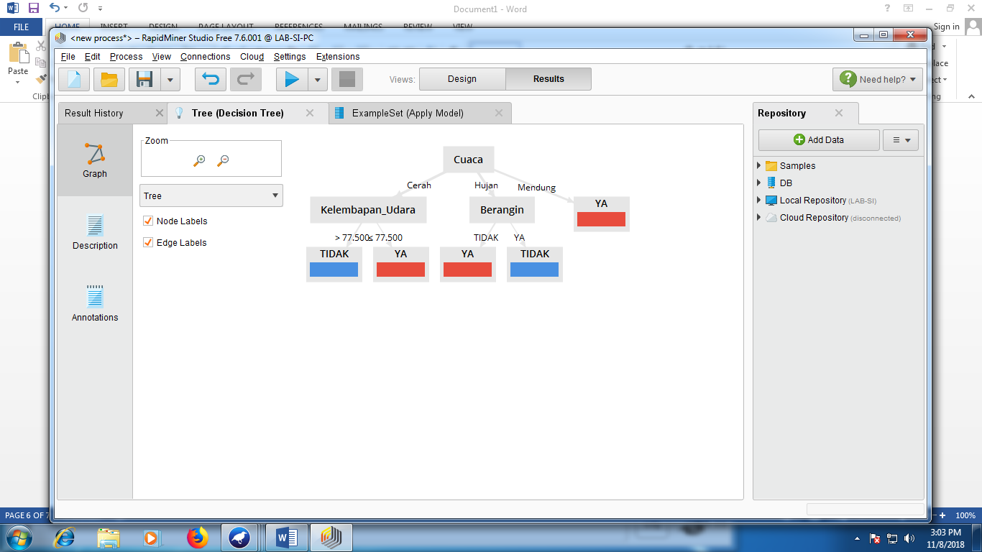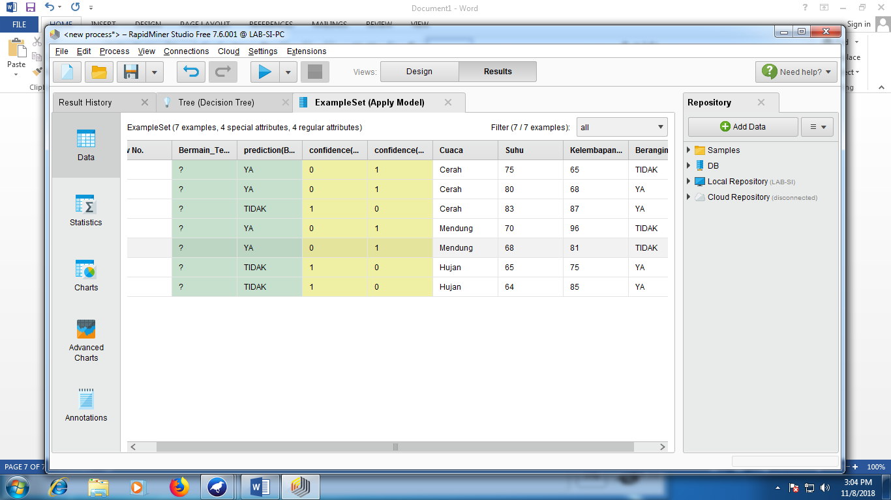

|  |  |  |  |  |
| --- | --- | --- | --- | --- |
| **Cuaca** | **Suhu** | **Kelembapan_Udara** | **Berangin** | **Bermain_Tenis** |
| Cerah | 75 | 65 | TIDAK | YA |
| Cerah | 80 | 68 | YA | YA |
| Cerah | 83 | 87 | YA | TIDAK |
| Mendung | 70 | 96 | TIDAK | YA |
| Mendung | 68 | 81 | TIDAK | YA |
| Hujan | 65 | 75 | YA | TIDAK |
| Hujan | 64 | 85 | YA | TIDAK |

B. WEKA

1. Gunakan file arff data jurusan testing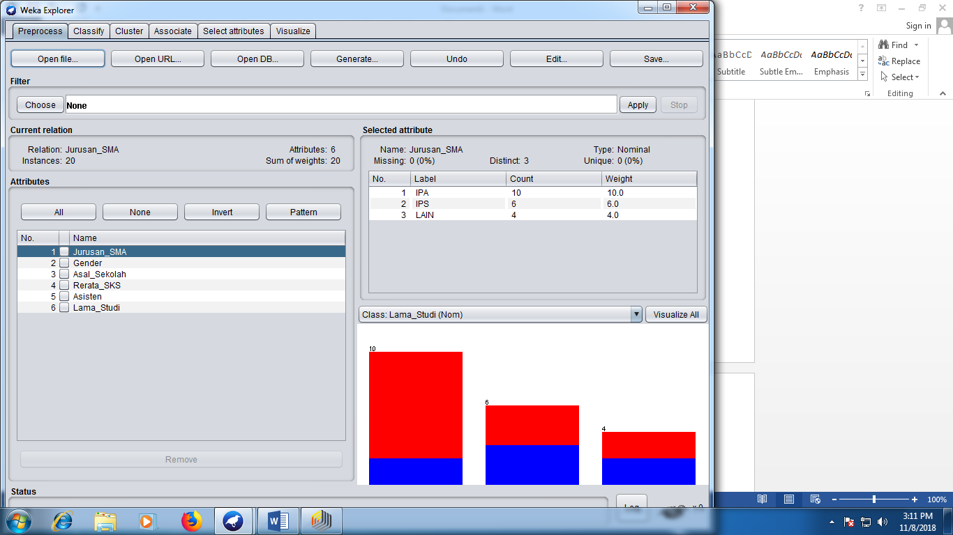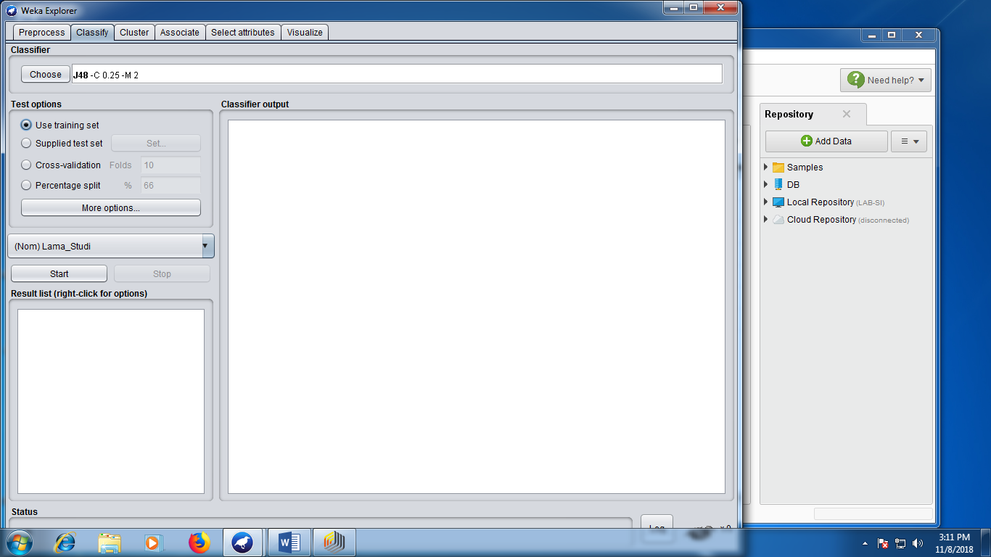
2. Membuat cetakan Pohon dan Hasil Pengolahan dari data  
   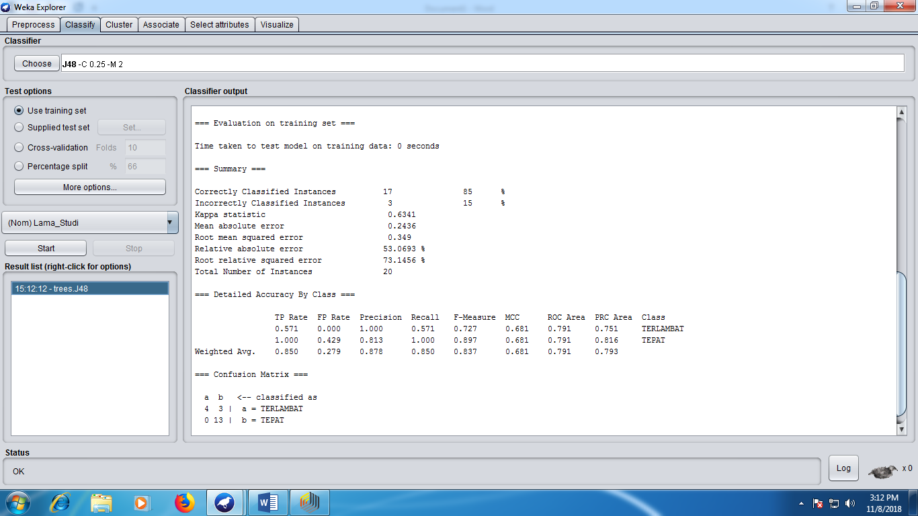

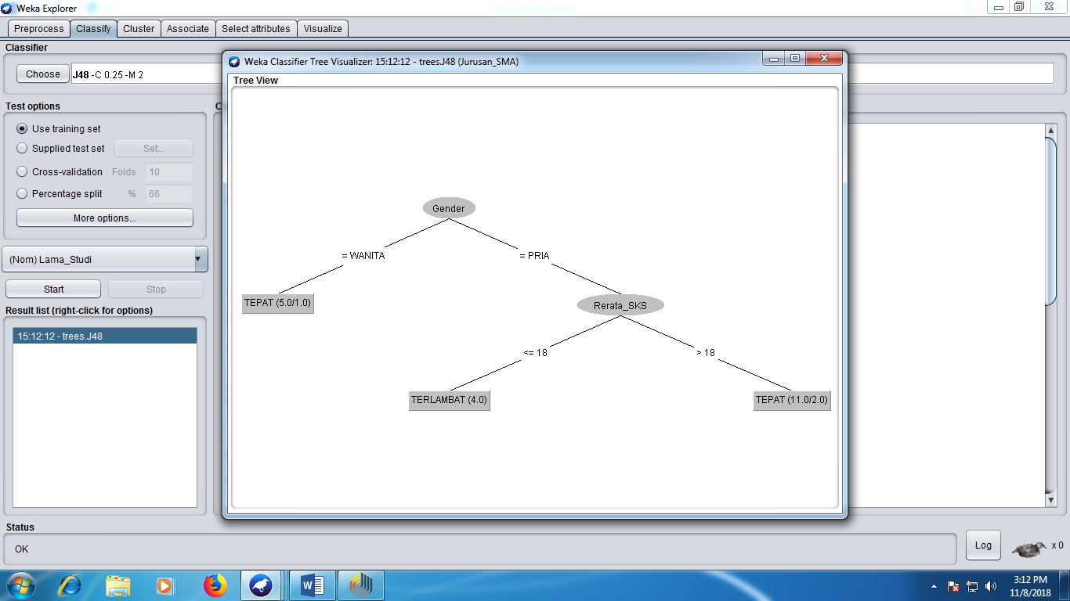

1. Carilah nilai dari parameter-parameter berikut berdasarkan hasil pada Cussifier Output
2. Jumlah Simpul daun pada pohon keputusan = 3
3. Jumlah simpul keseluruhan pada pohon keputusan = 5
4. Waktu yang dibutuhkan untuk proses pelatihan = 0.0.2 detik
5. Tingkat ketepatan klasifikasi = 85%
6. Tingkat ketidaktepatan Klasifikasi = 15%

=== Run information ===

Scheme: weka.classifiers.trees.J48 -C 0.25 -M 2

Relation: Jurusan_SMA

Instances: 20

Attributes: 6

Jurusan_SMA

Gender

Asal_Sekolah

Rerata_SKS

Asisten

Lama_Studi

Test mode: evaluate on training data

=== Classifier model (full training set) ===

J48 pruned tree

------------------

Gender = WANITA: TEPAT (5.0/1.0)

Gender = PRIA

| Rerata_SKS <= 18: TERLAMBAT (4.0)

| Rerata_SKS > 18: TEPAT (11.0/2.0)

Number of Leaves : 3

Size of the tree : 5

Time taken to build model: 0.02 seconds

=== Evaluation on training set ===

Time taken to test model on training data: 0 seconds

=== Summary ===

Correctly Classified Instances 17 85 %

Incorrectly Classified Instances 3 15 %

Kappa statistic 0.6341

Mean absolute error 0.2436

Root mean squared error 0.349

Relative absolute error 53.0693 %

Root relative squared error 73.1456 %

Total Number of Instances 20

=== Detailed Accuracy By Class ===

TP Rate FP Rate Precision Recall F-Measure MCC ROC Area PRC Area Class

0.571 0.000 1.000 0.571 0.727 0.681 0.791 0.751 TERLAMBAT

1.000 0.429 0.813 1.000 0.897 0.681 0.791 0.816 TEPAT

Weighted Avg. 0.850 0.279 0.878 0.850 0.837 0.681 0.791 0.793

=== Confusion Matrix ===

a b <-- classified as

4 3 | a = TERLAMBAT

0 13 | b = TEPAT

**MODUL 10**

**LATIHAN.**

**1. Menambahkan operator Tabel_NilaiUjian – Nominal to Numerical – (k – Means) - SVD**

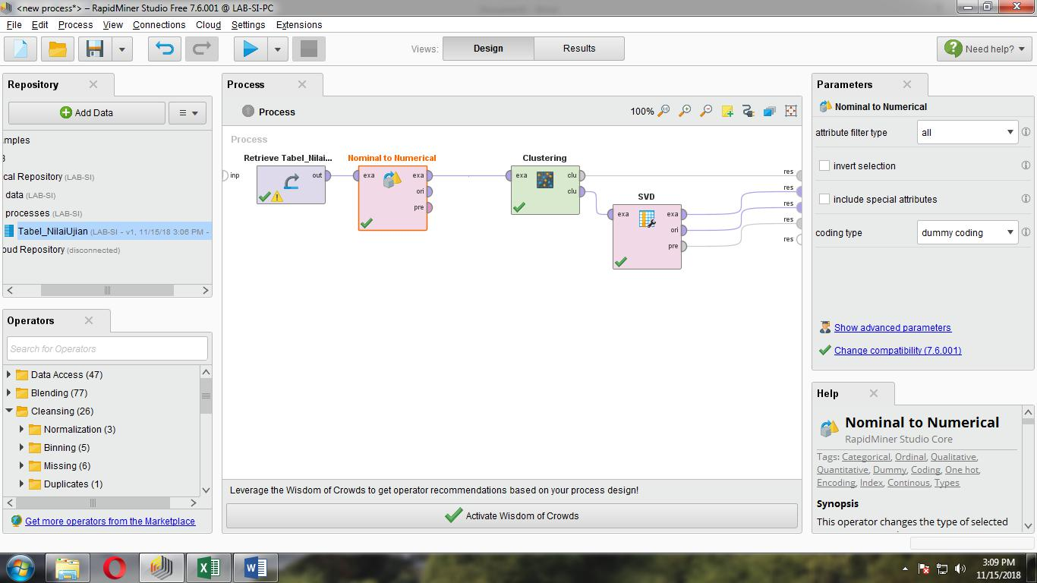

**2. SVD (Singular Value Decomposition).**

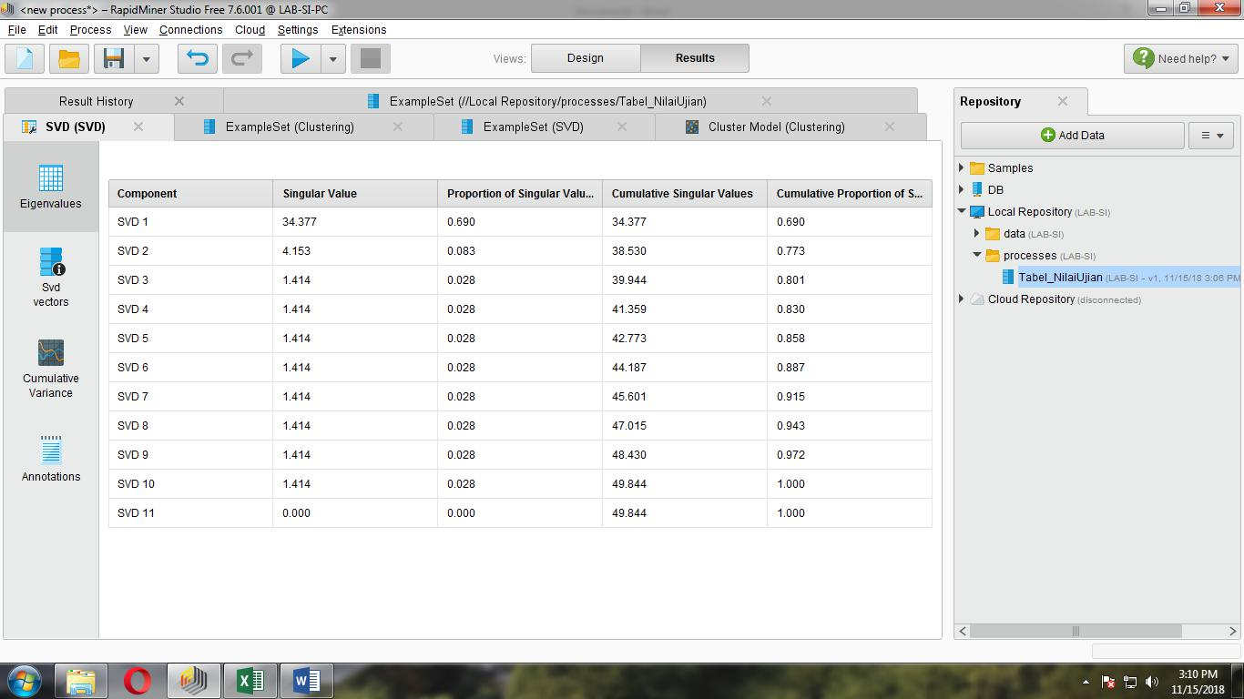

**Example Set.**

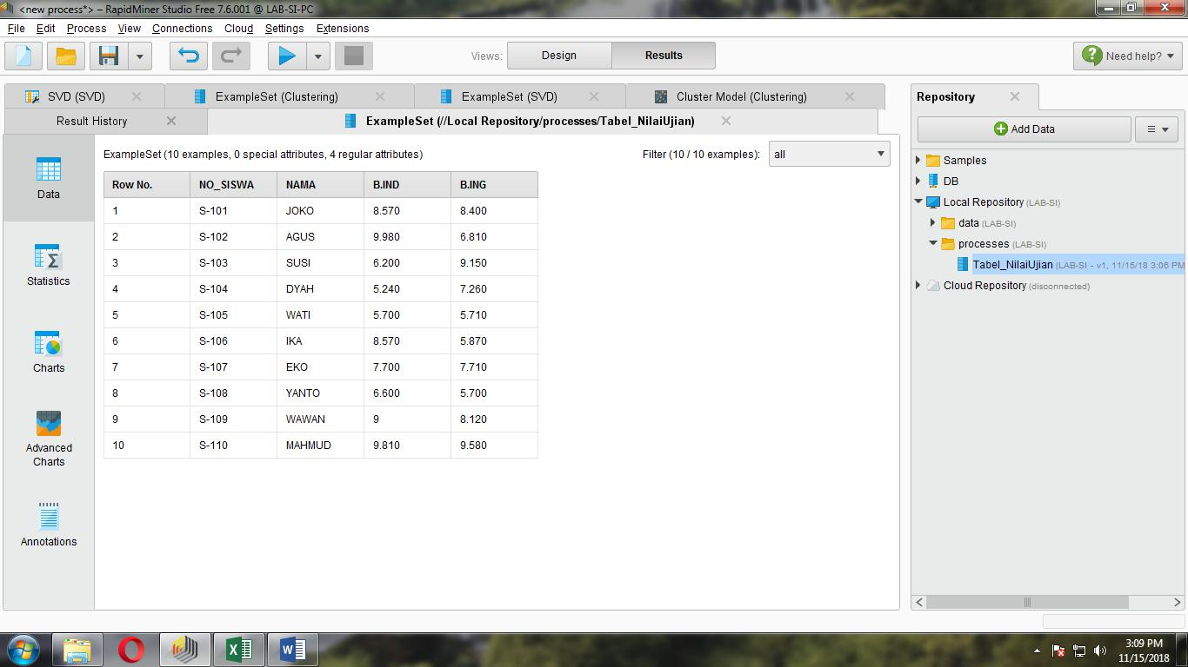

**Cluster Mode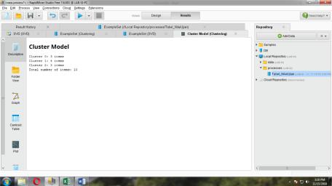l**

**TUGAS.**

1. **Menambahkan operator Tugasmod10 – Nominal to Numerical – (k – Means) – SVD**

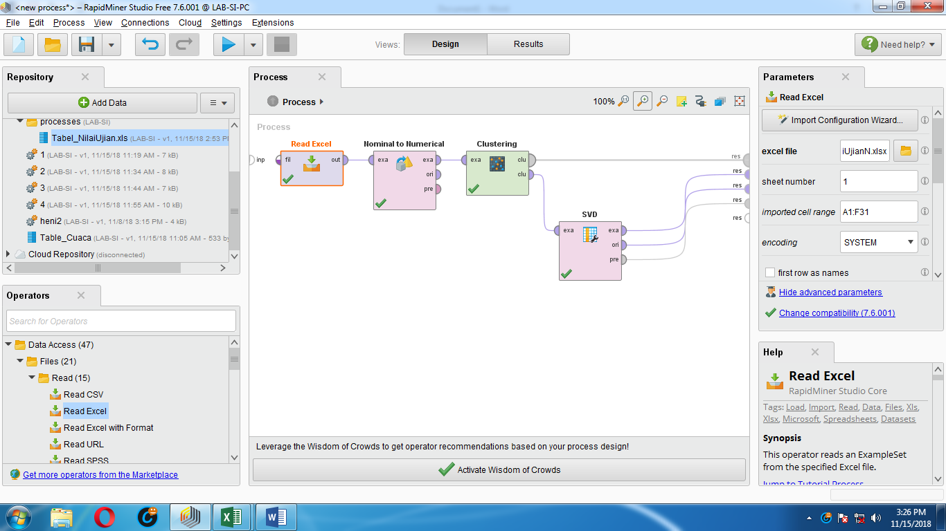

1. **Eample set (Tugas).**

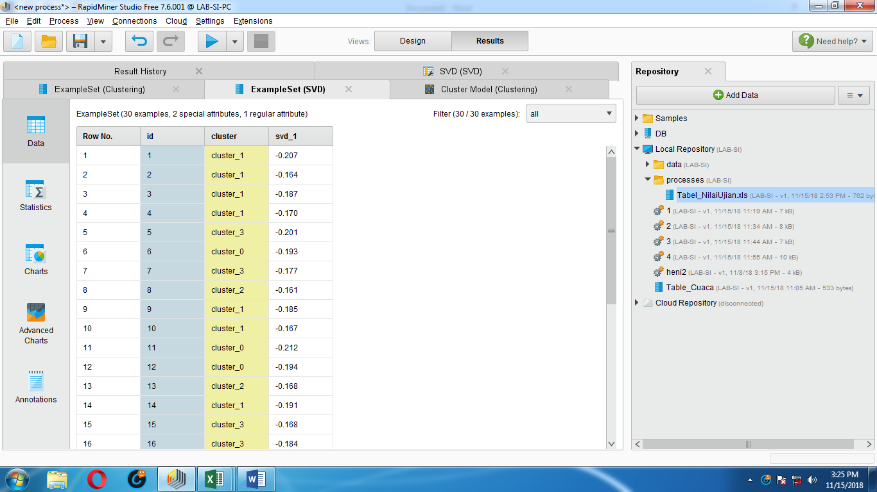

**SVD (Tugas)**

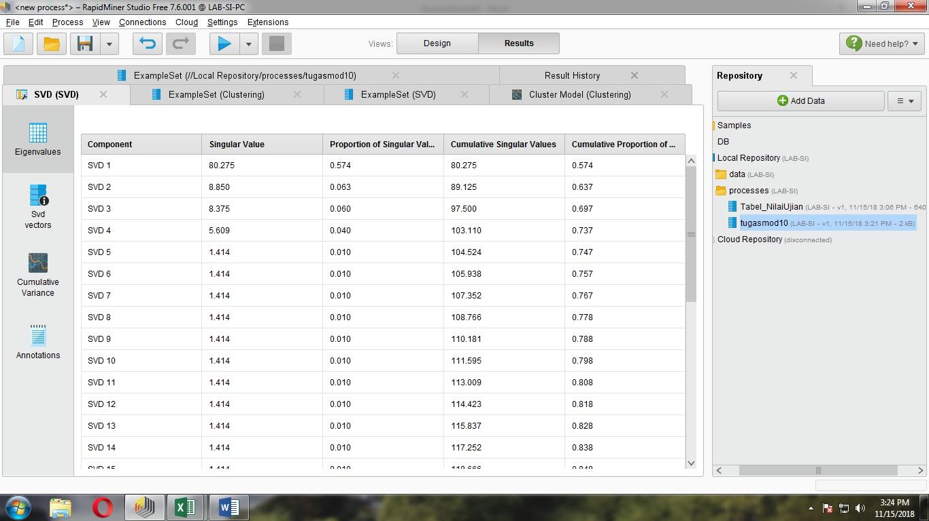

**Cluster Model (Tugas).**

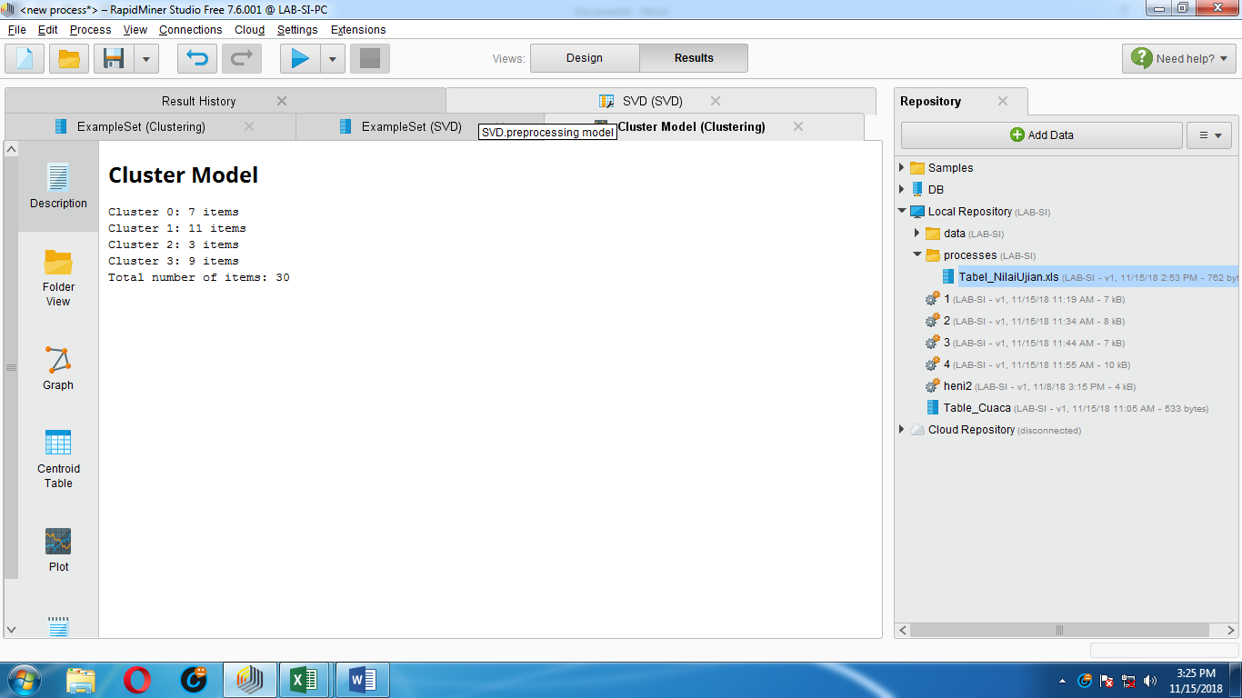

**LAPORAN PRAKTIKUM DATA WAREHOUSING DAN DATA MINING MODUL 11. INDUKSI DAN ATURAN ASOSIASI**

Percobaan

D.1 Induksi Aturan Data Cuaca

Dengan menggunakan model proses dari praktikum data mining pada Modul 9. Kegiatan D.2 1. Rangkaian awal

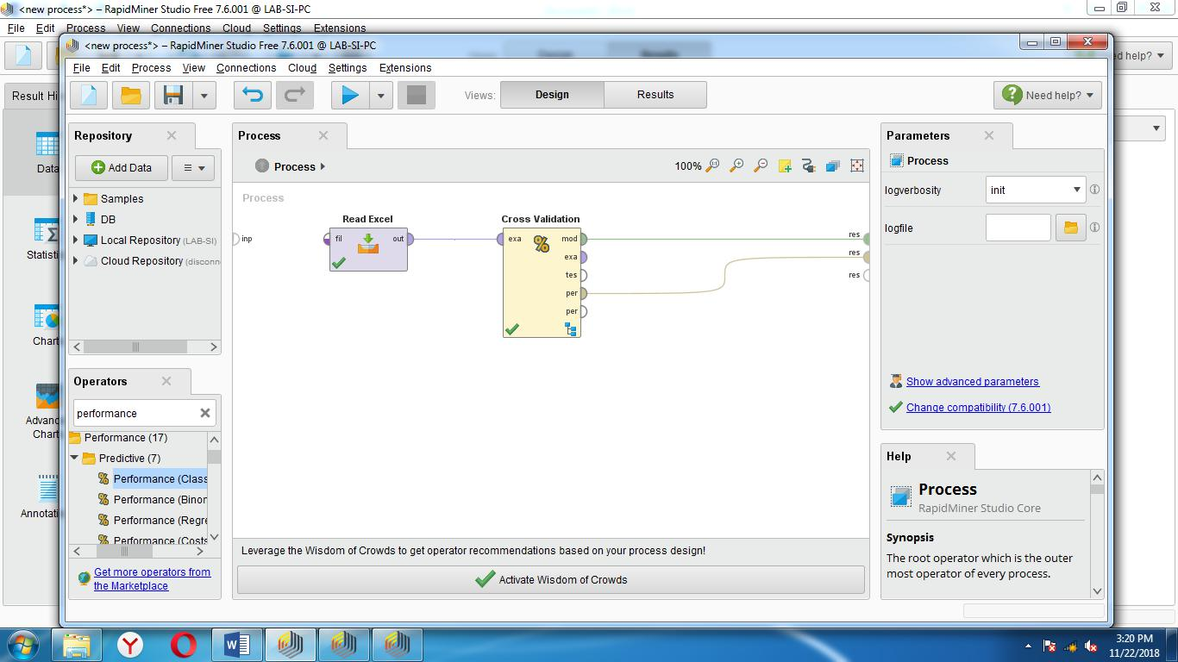

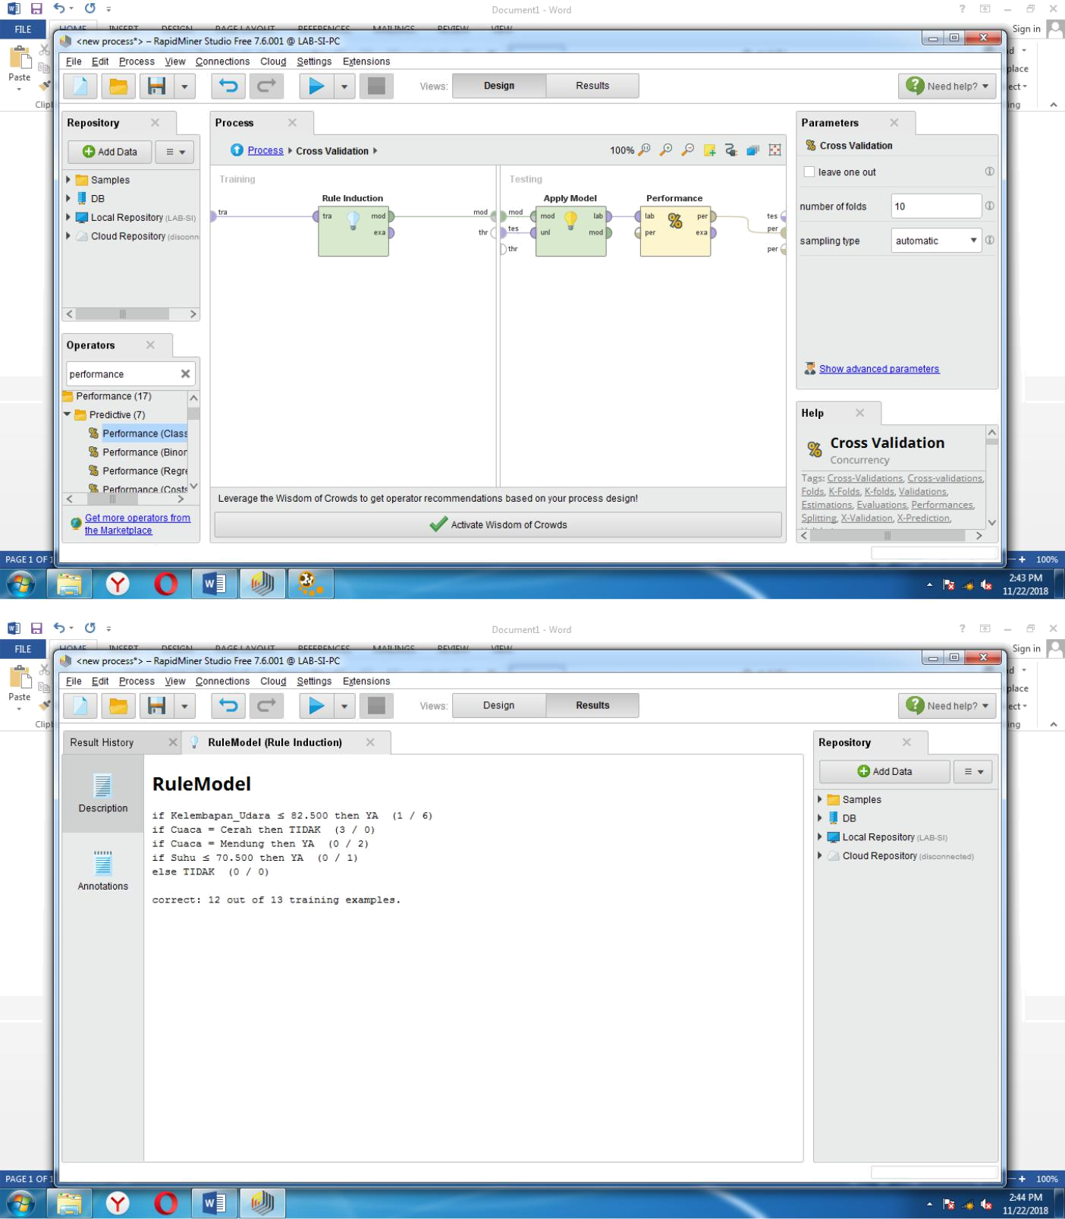

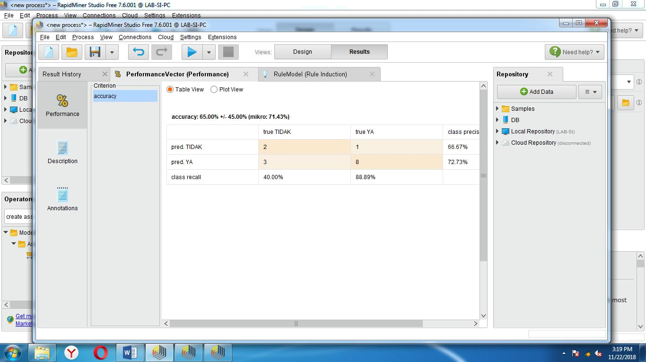

**Percobaan**

**D.2 Aturan Asosiasi Data Cuaca**

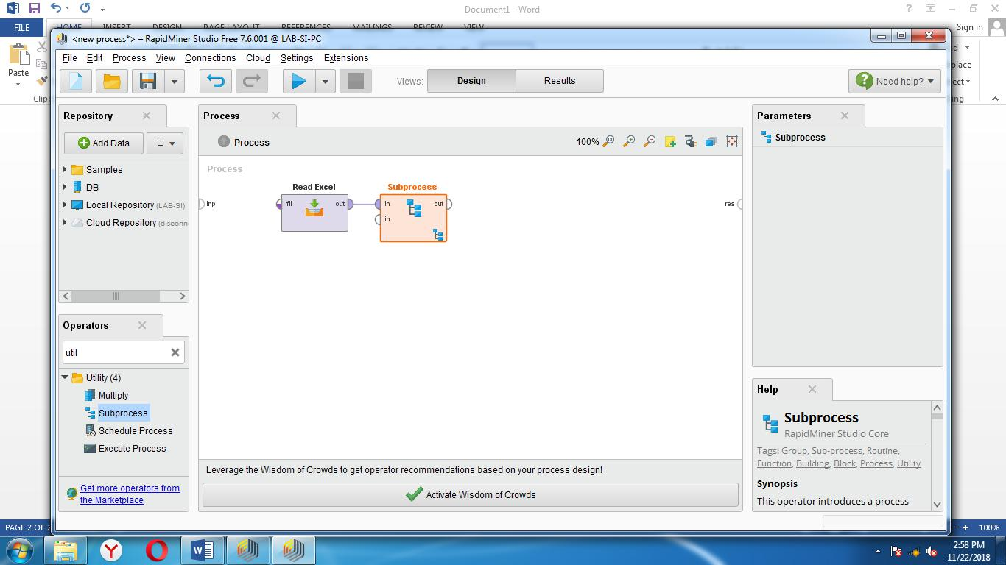

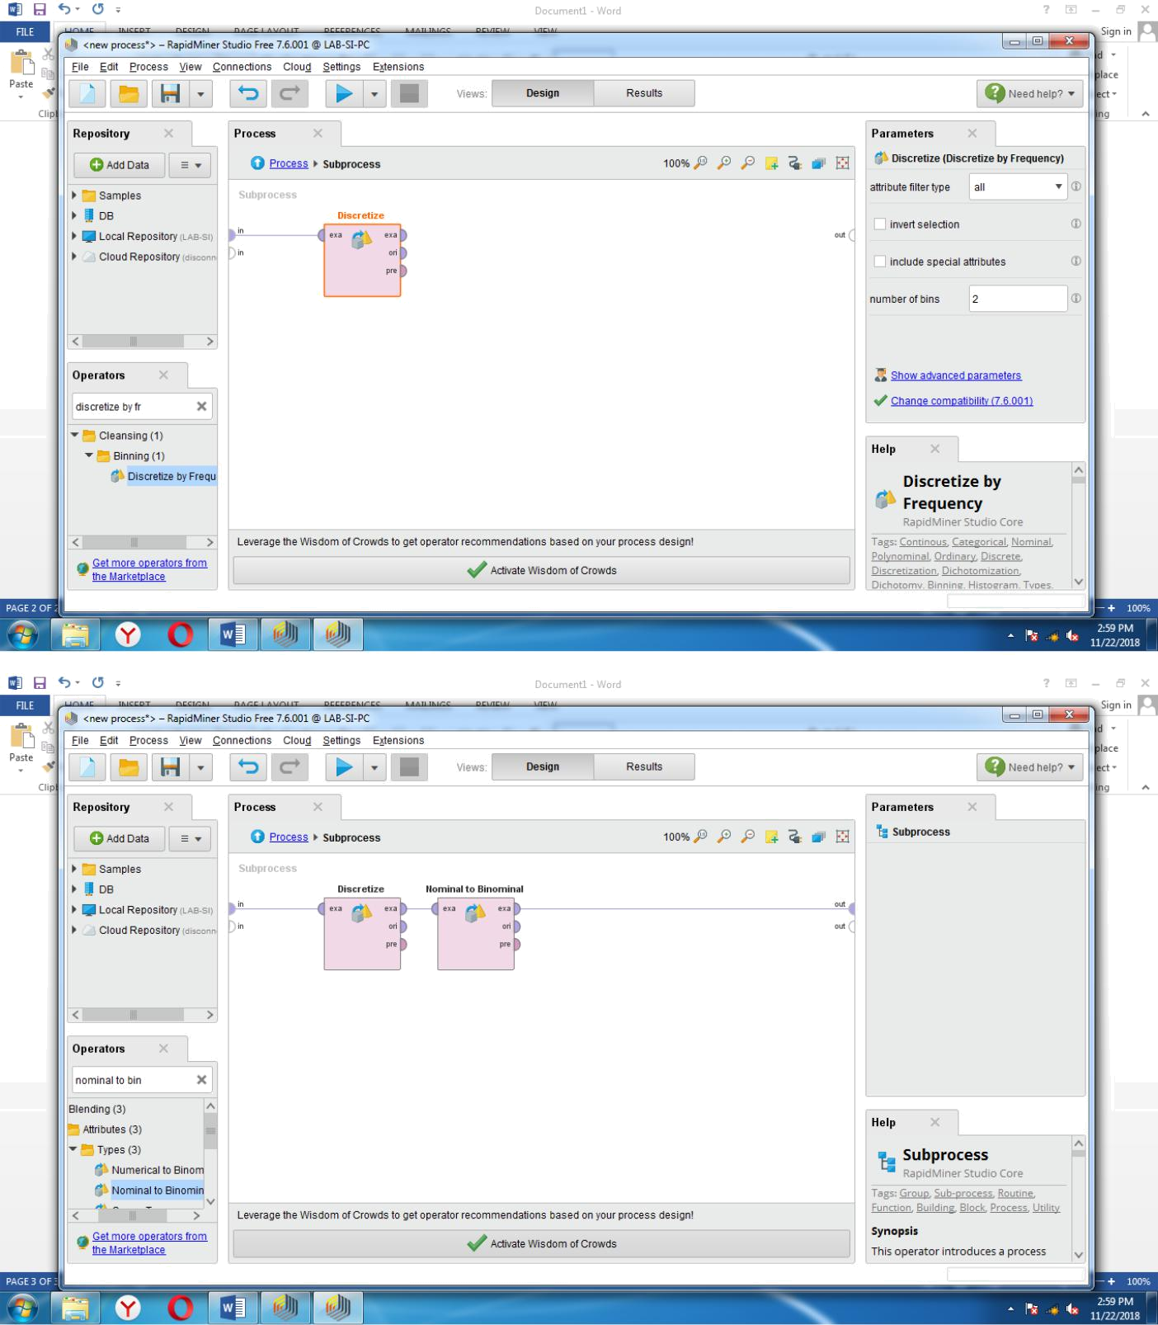

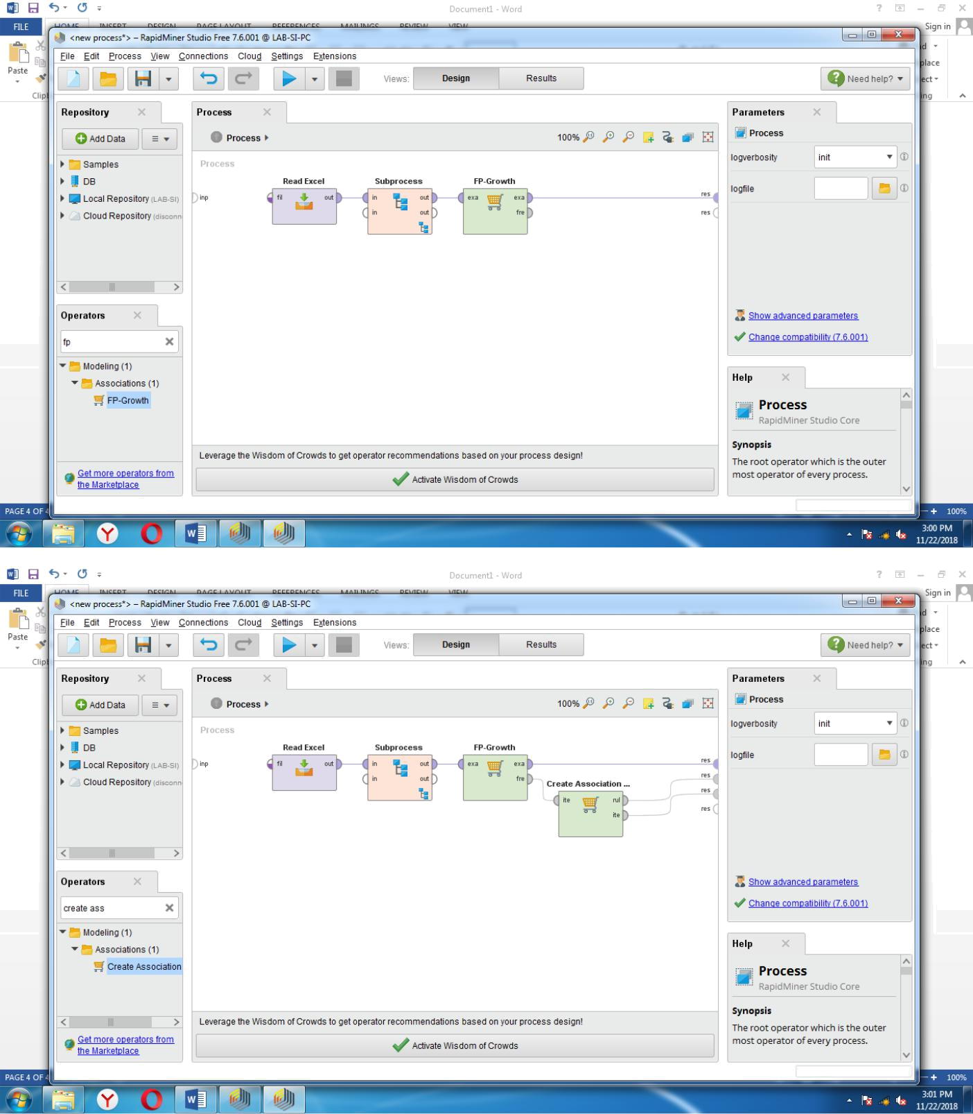

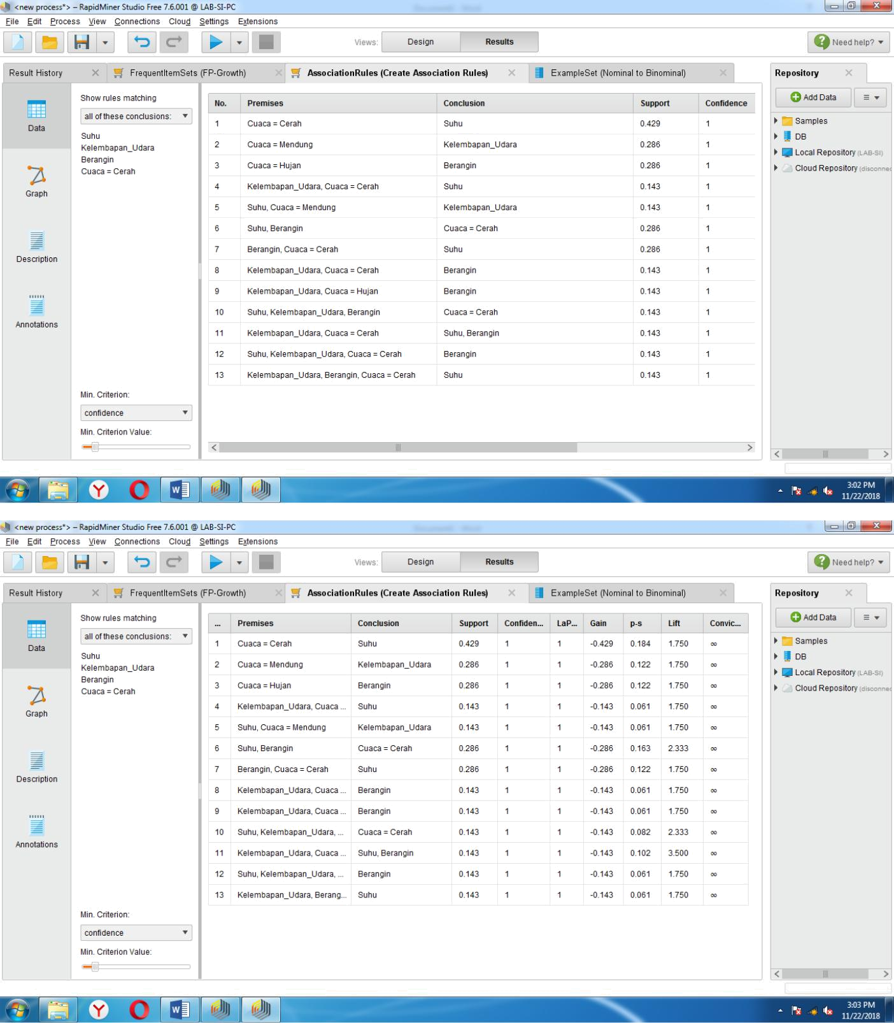

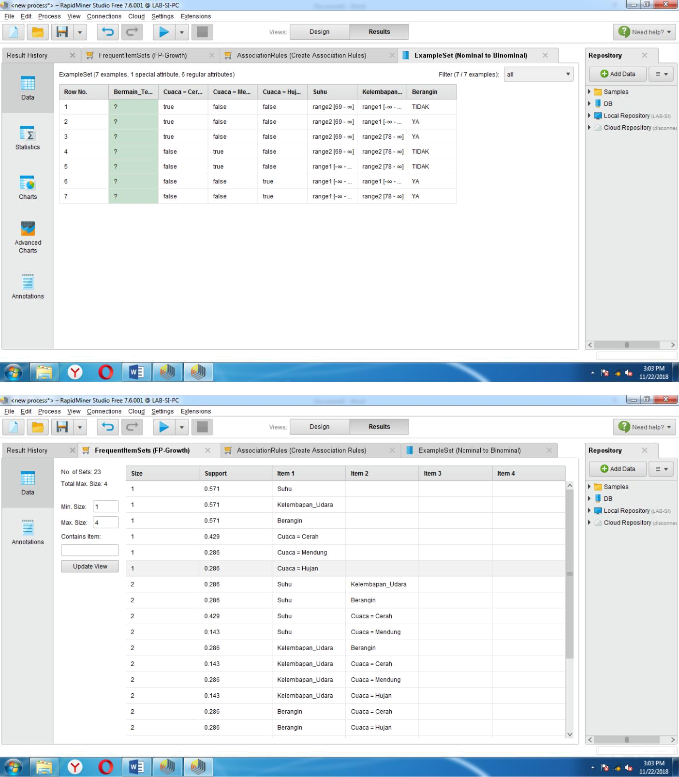

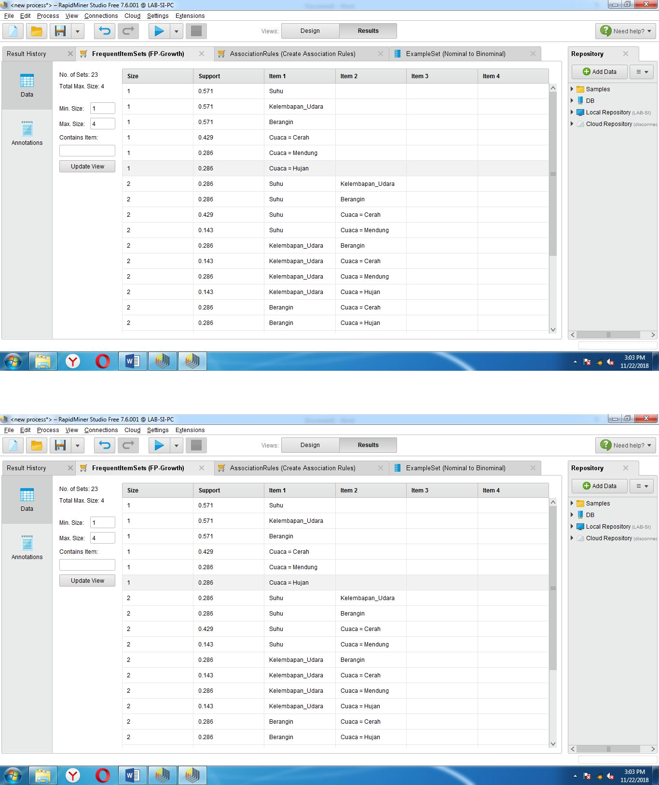

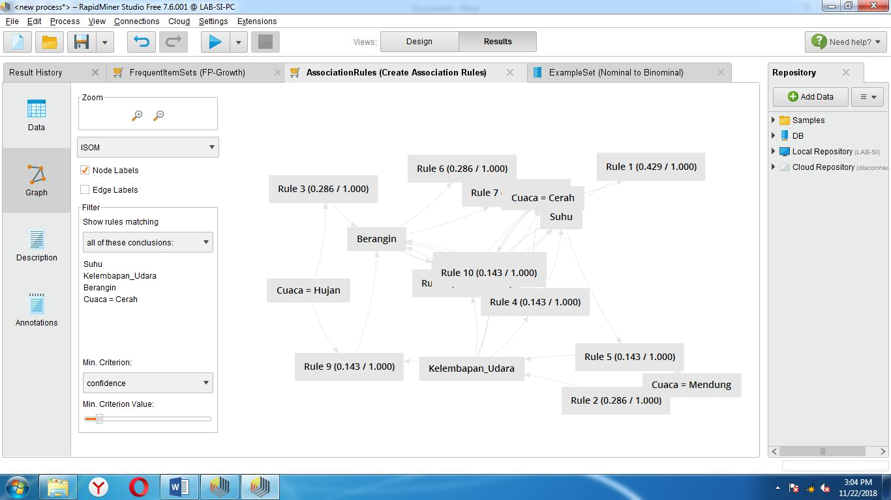

**TUGAS**

1. Dengan menggunakan data jurusan training Lama Studi (*Excel*) pada Tugas Modul 6 Soal no.1. Carilah pola hubungan berdasarkan *Induction Rule (Rule Model)*. Dan nilai *performance vector.*

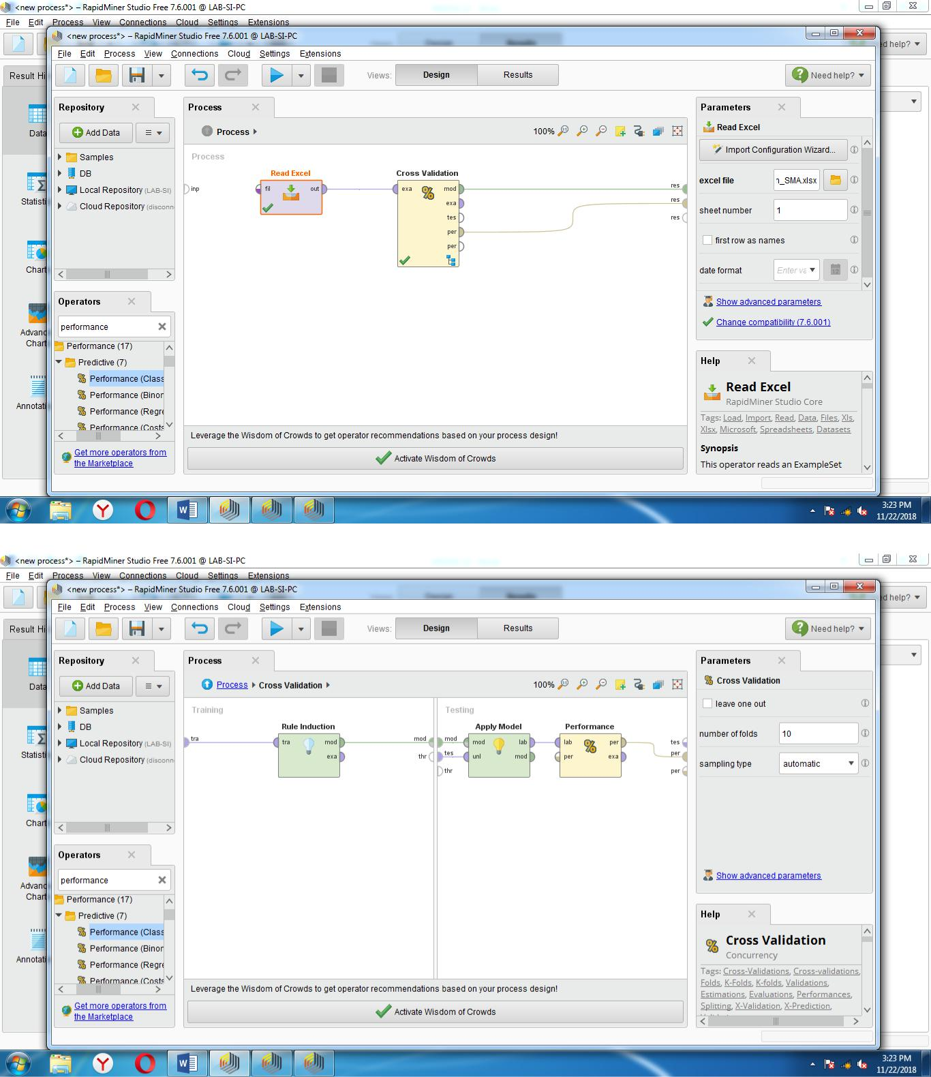

**Hasil :**

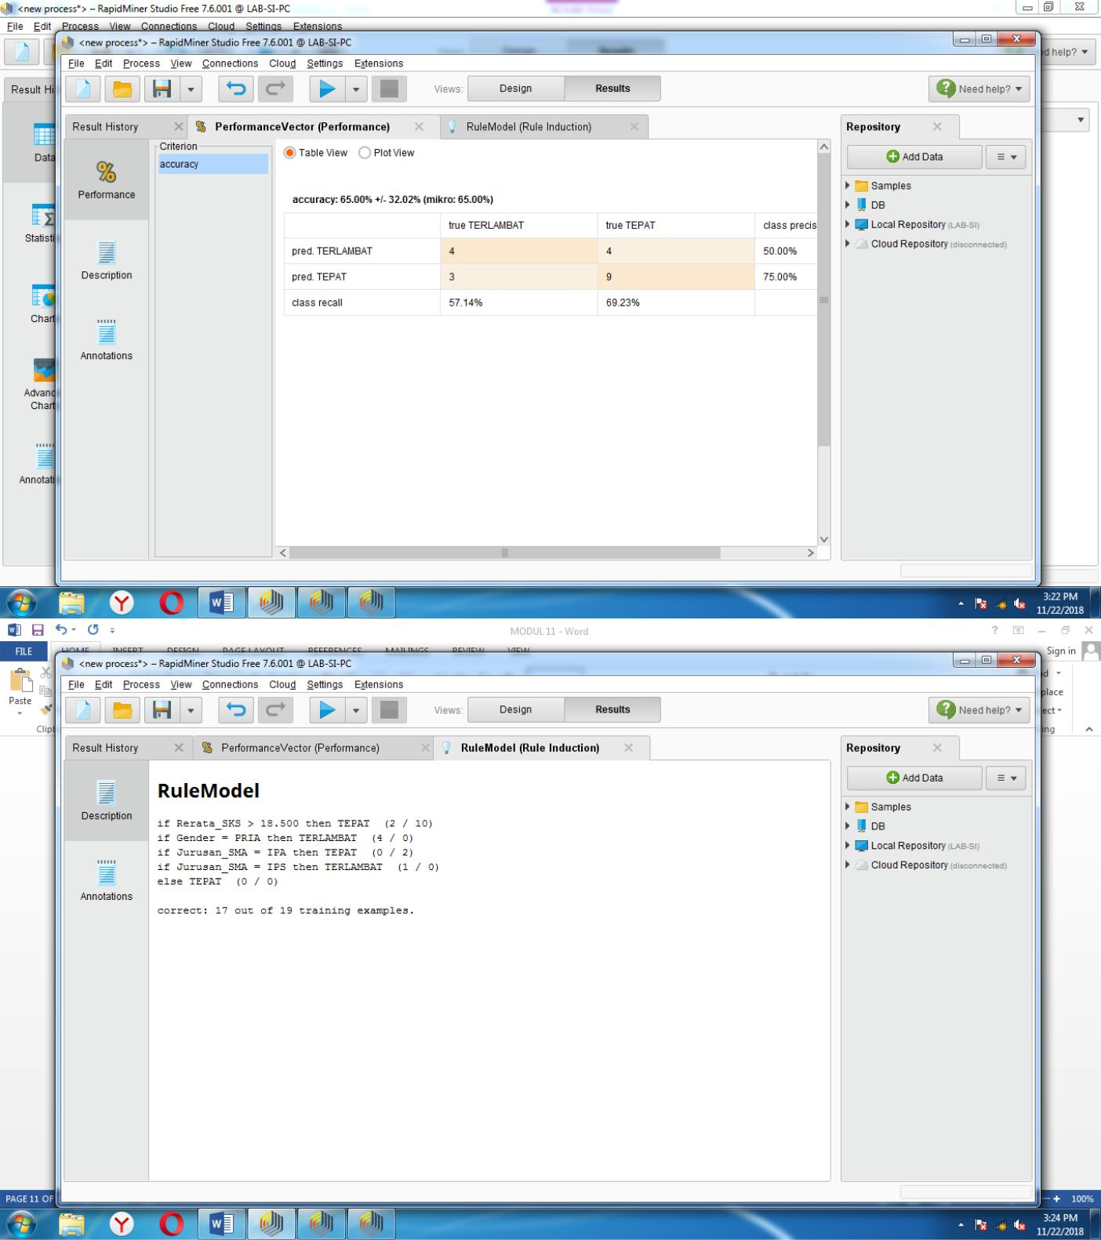

1. Dengan menggunakan data training jurusan, dengan ketentuan bahwa pada operator *Discretization by Frequency* memiliki nilai :
   1. *Number of bins* =2
   2. *Number of bin* = **gunakan nilai yang lain**

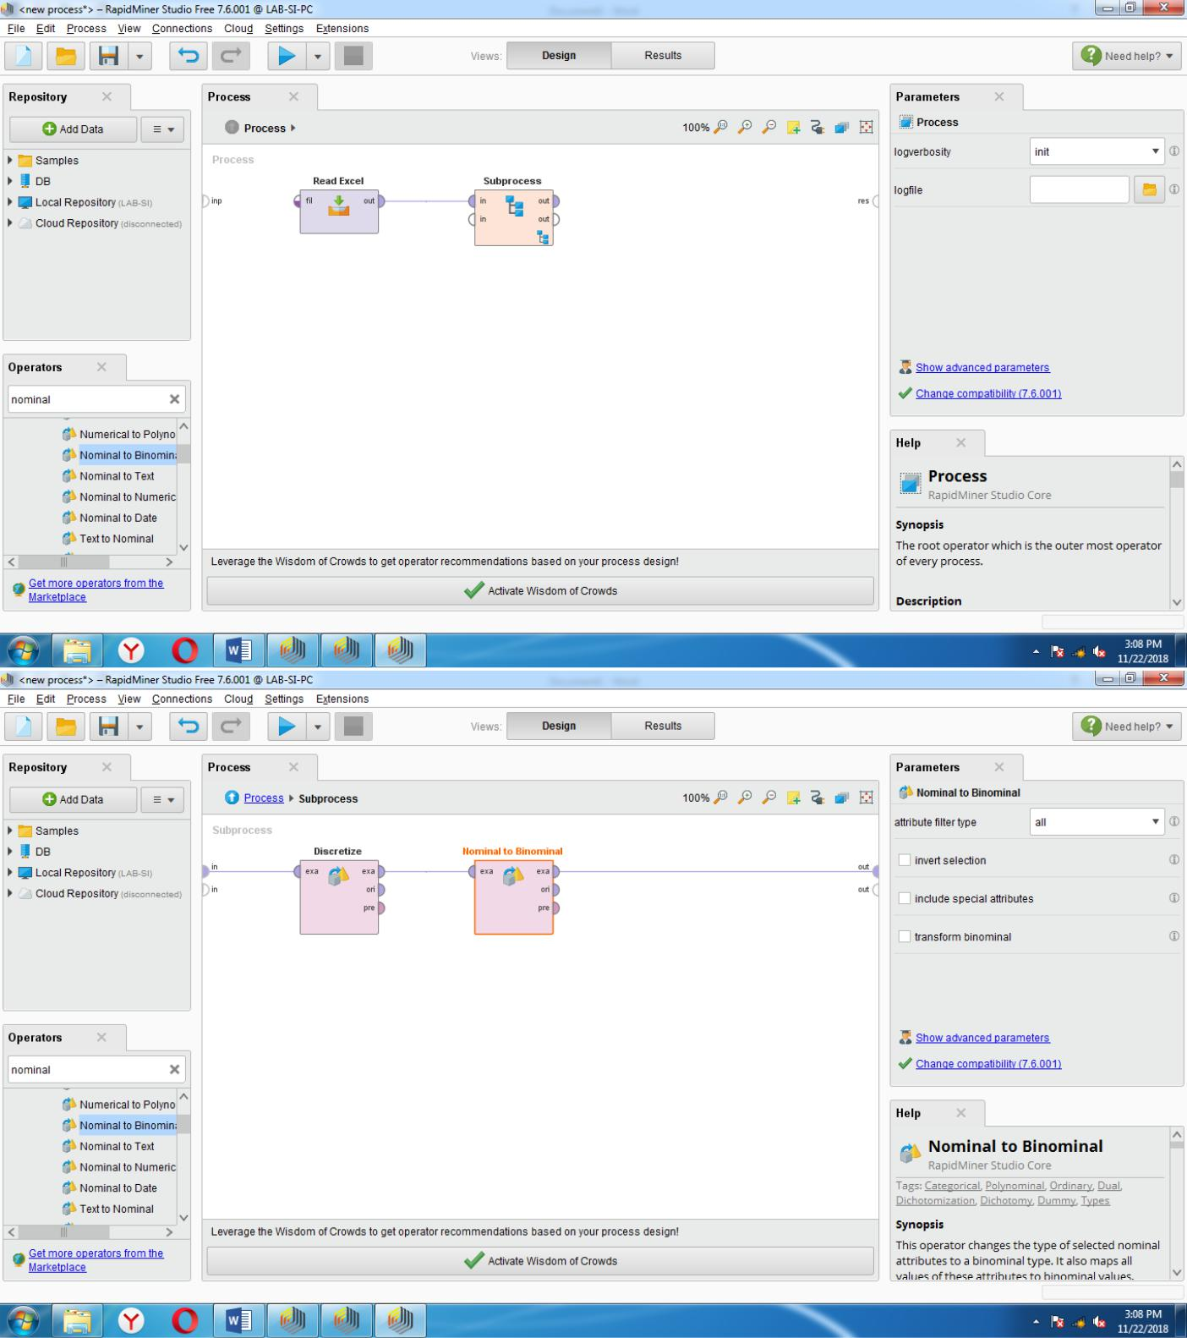

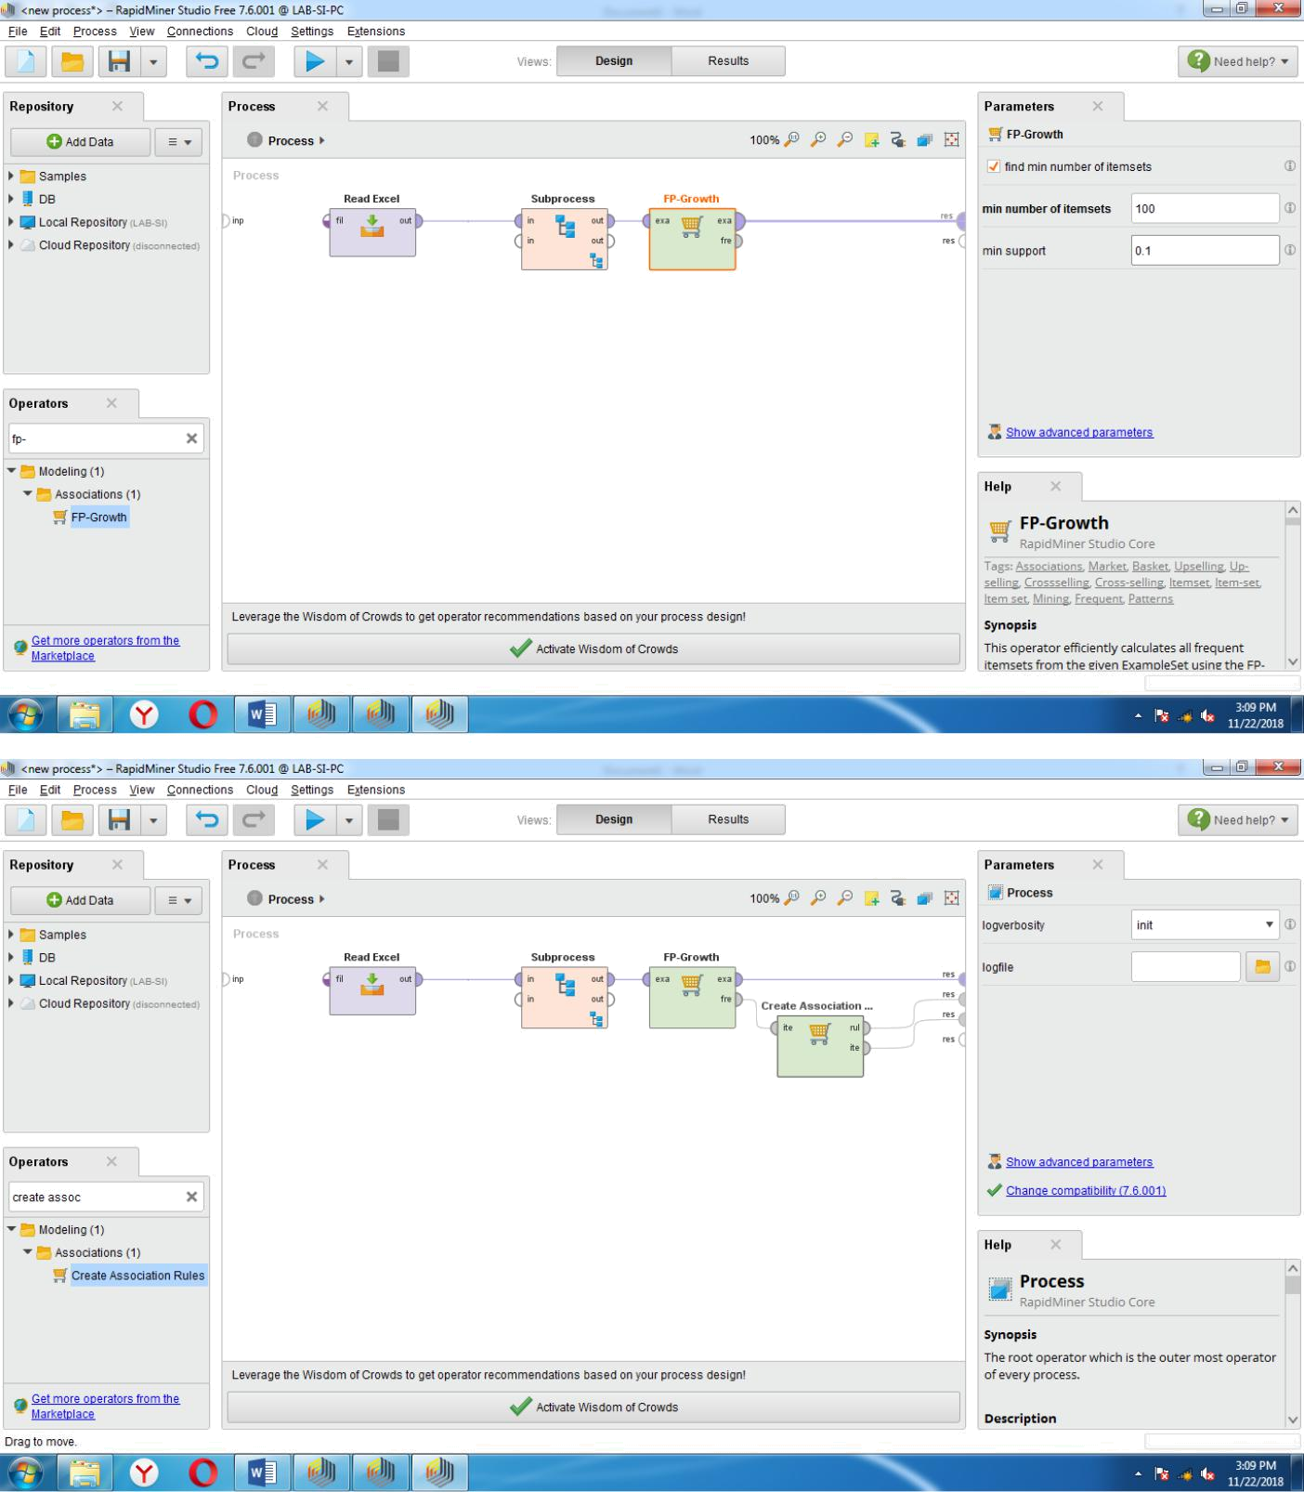

**Hasil dari number of bins :**

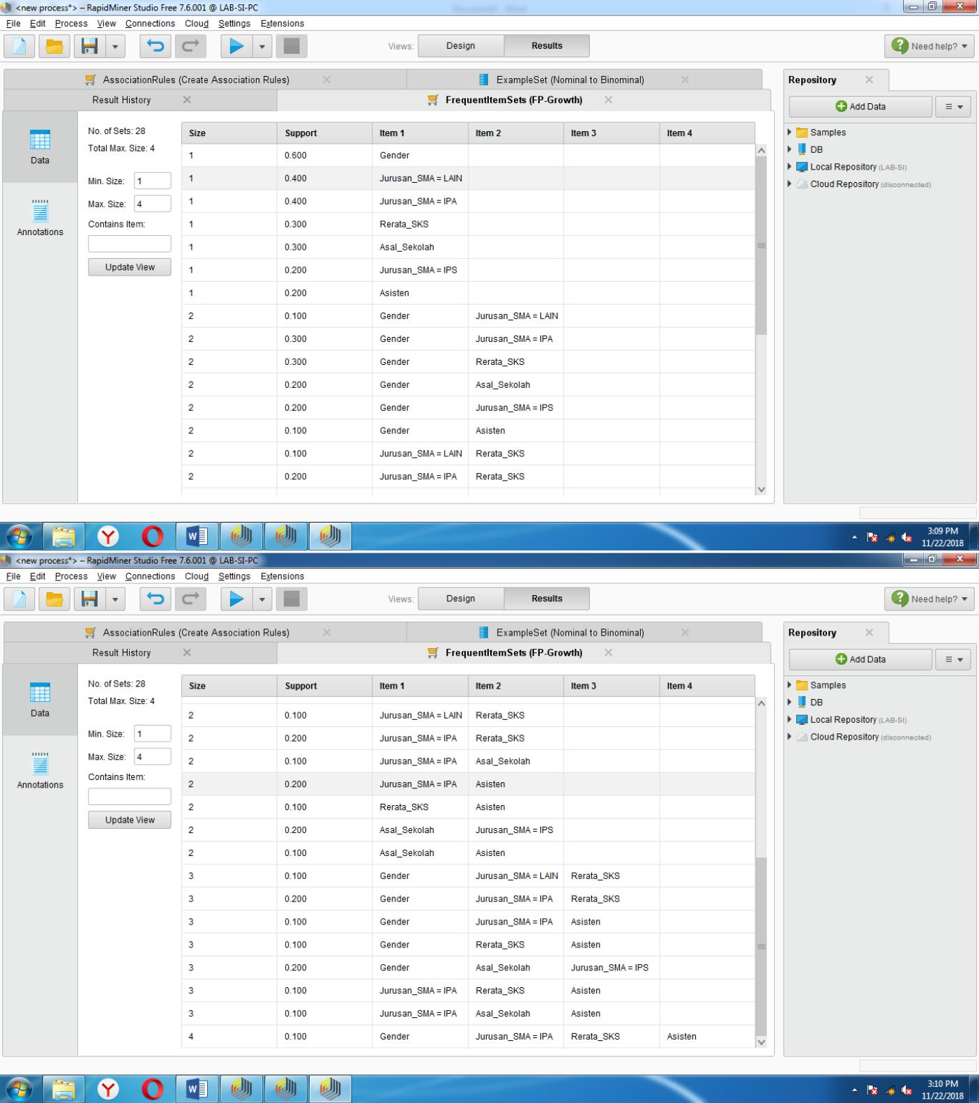

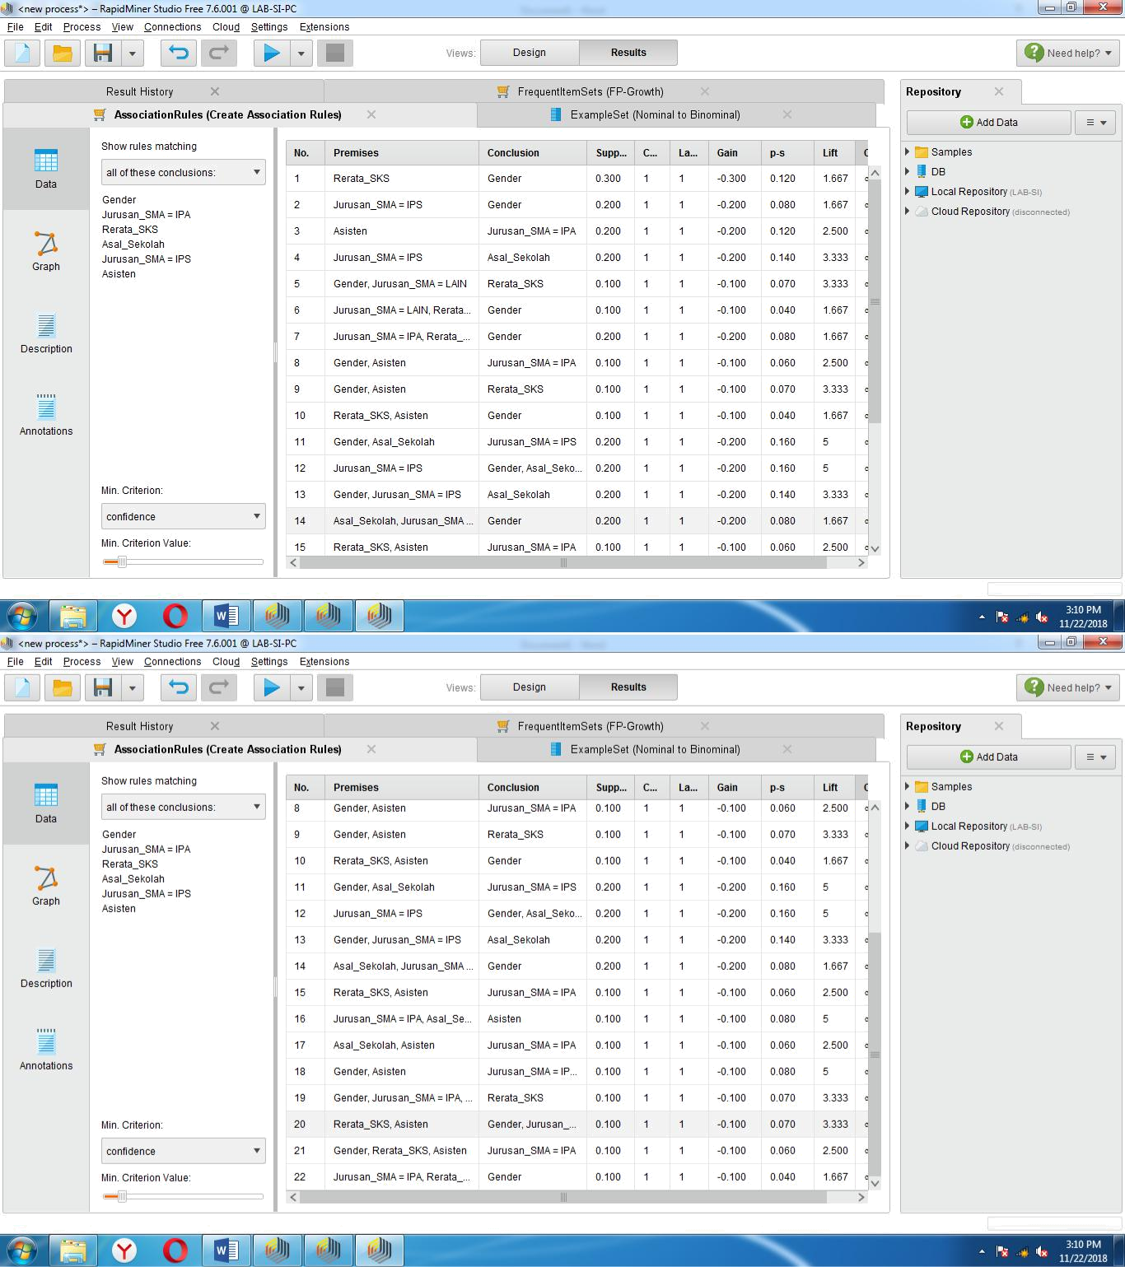

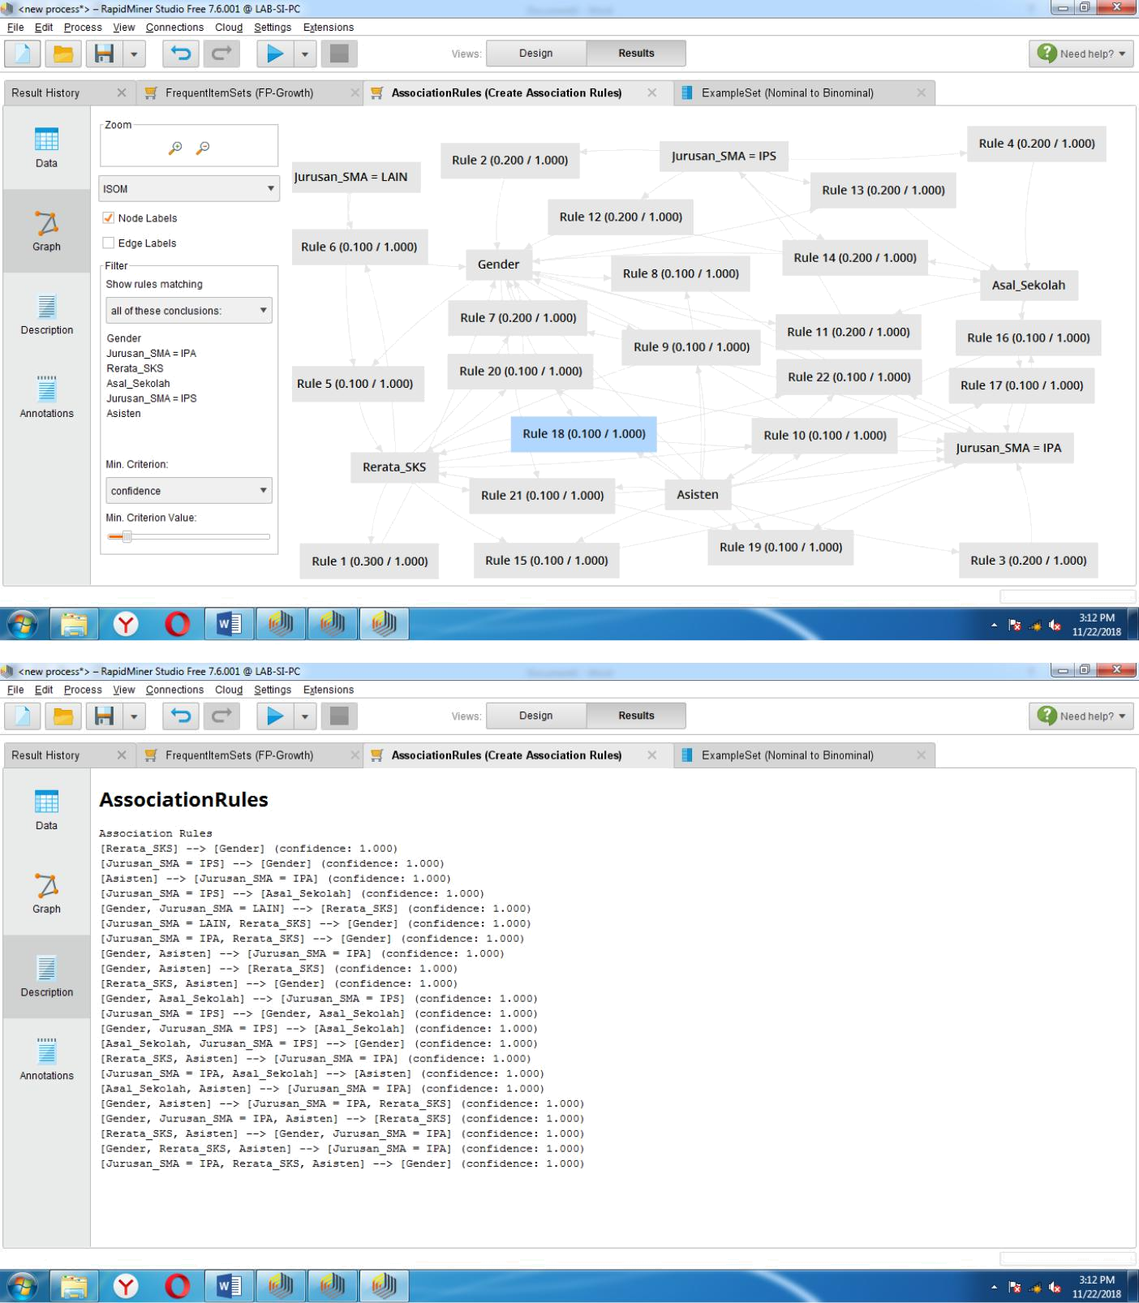

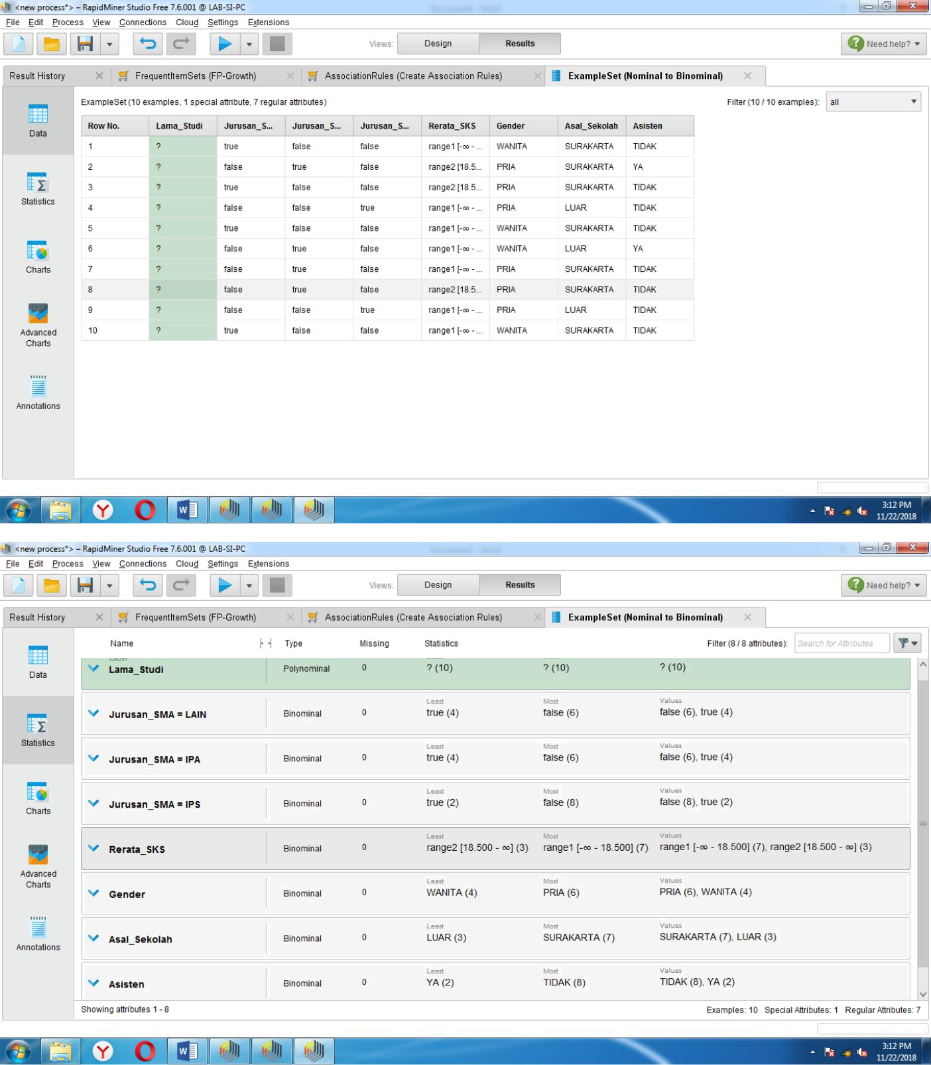

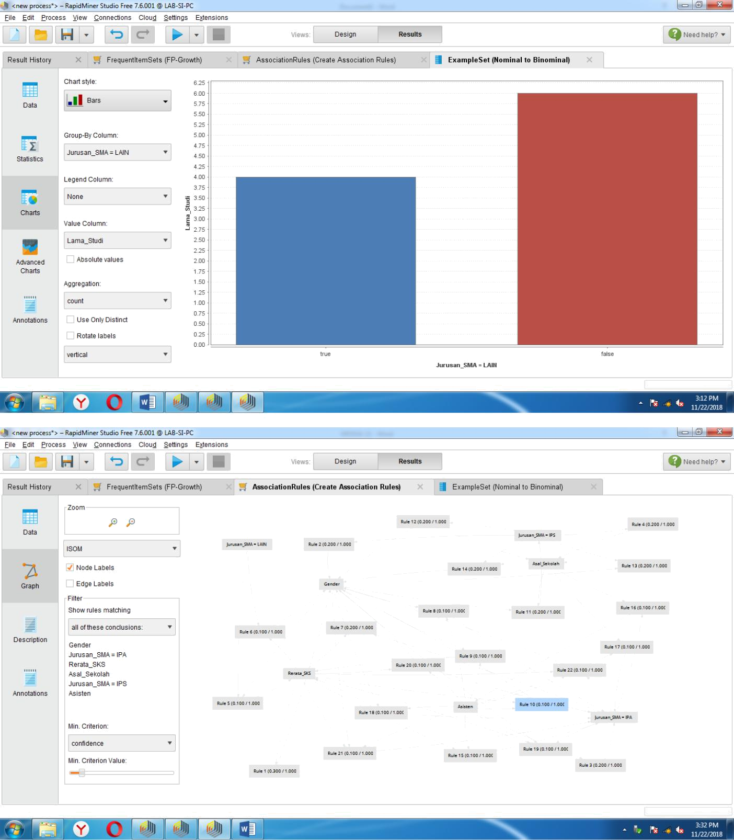

MODUL 12

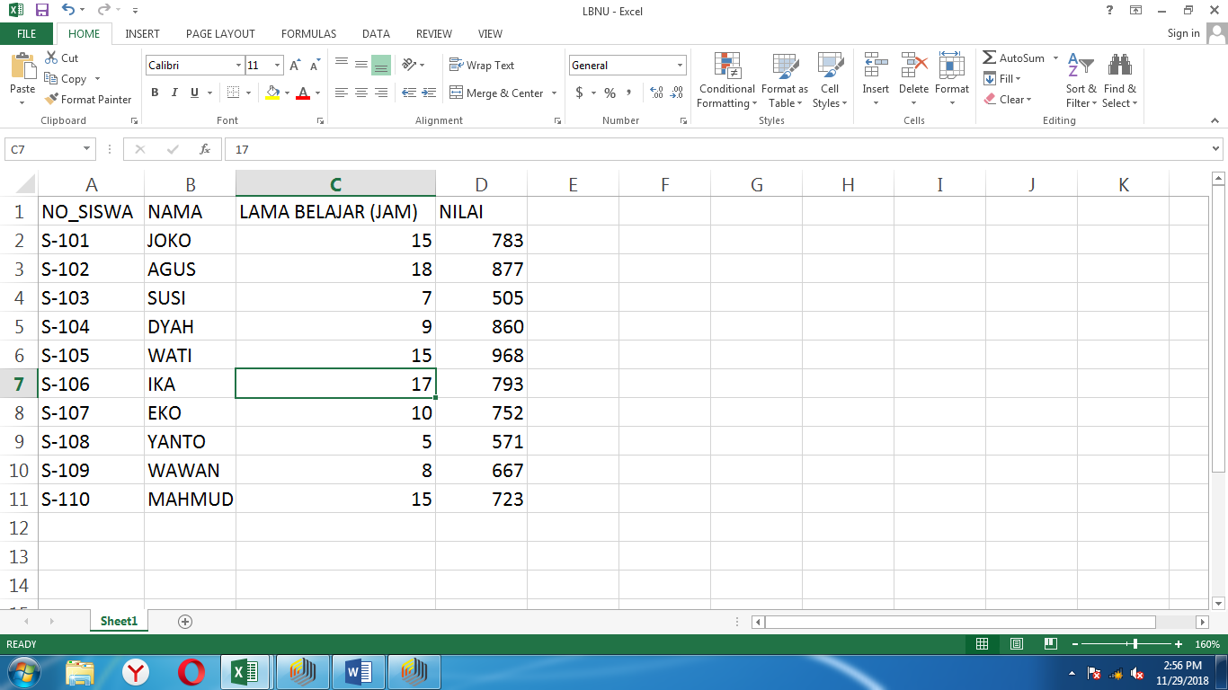

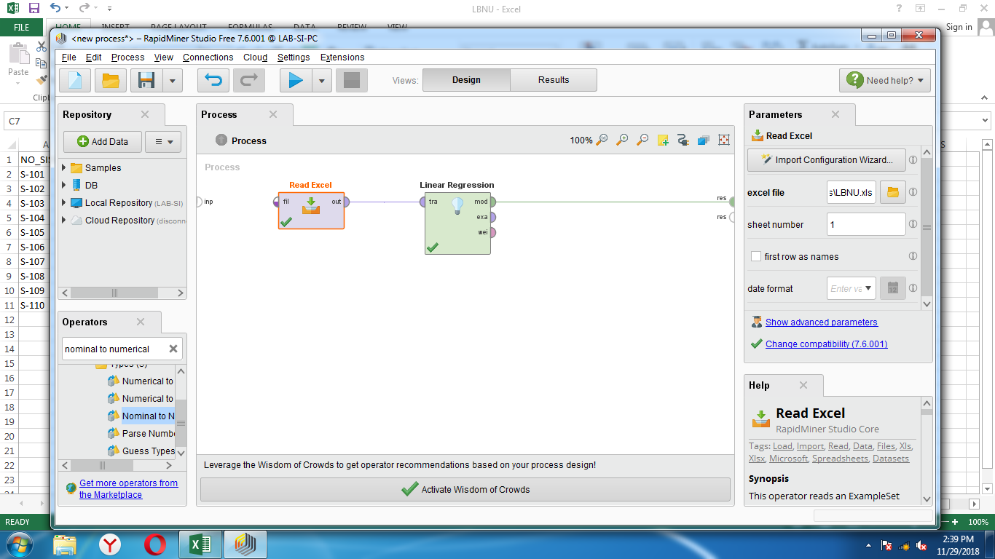

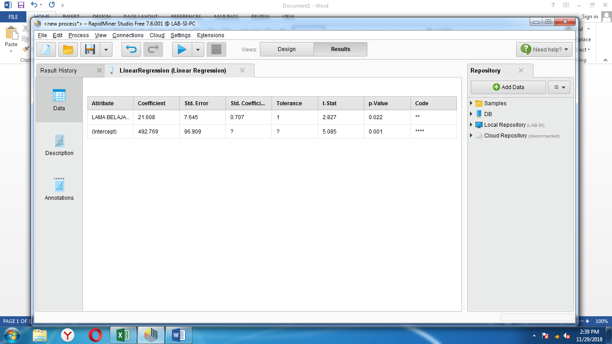

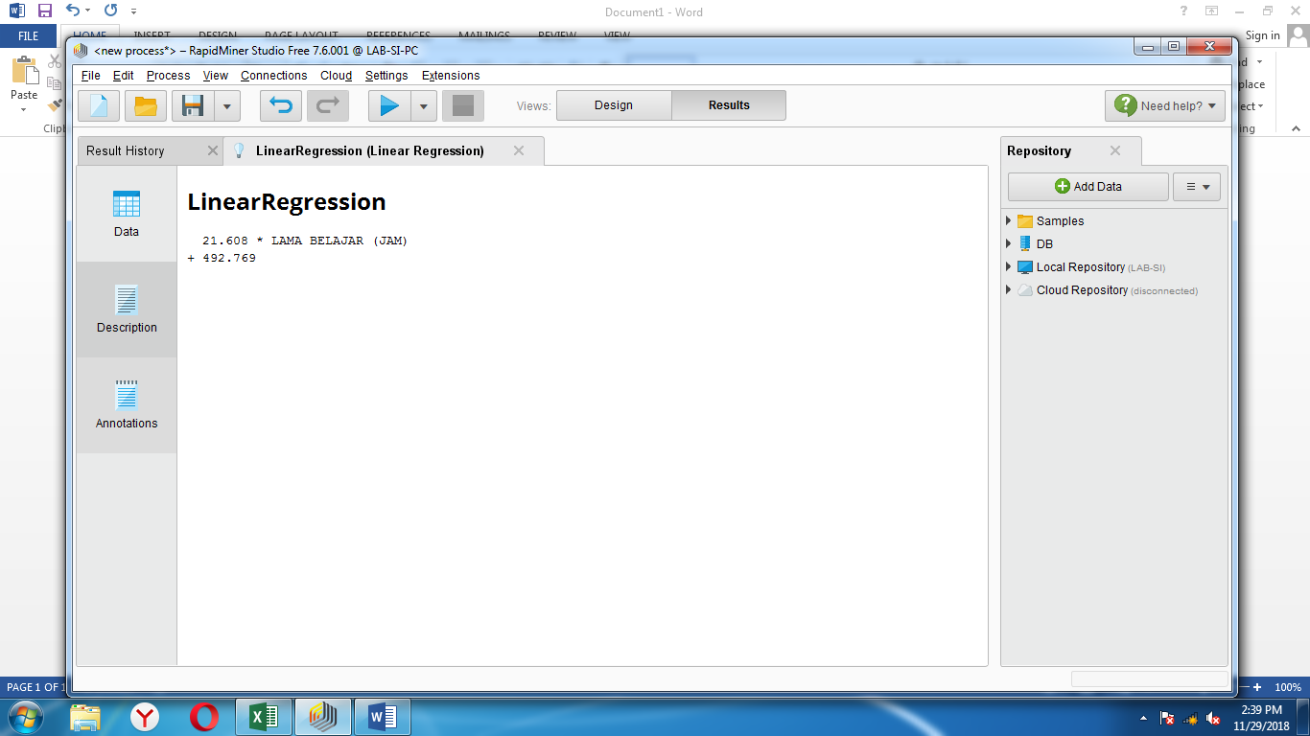

PERCOBAAN 2  
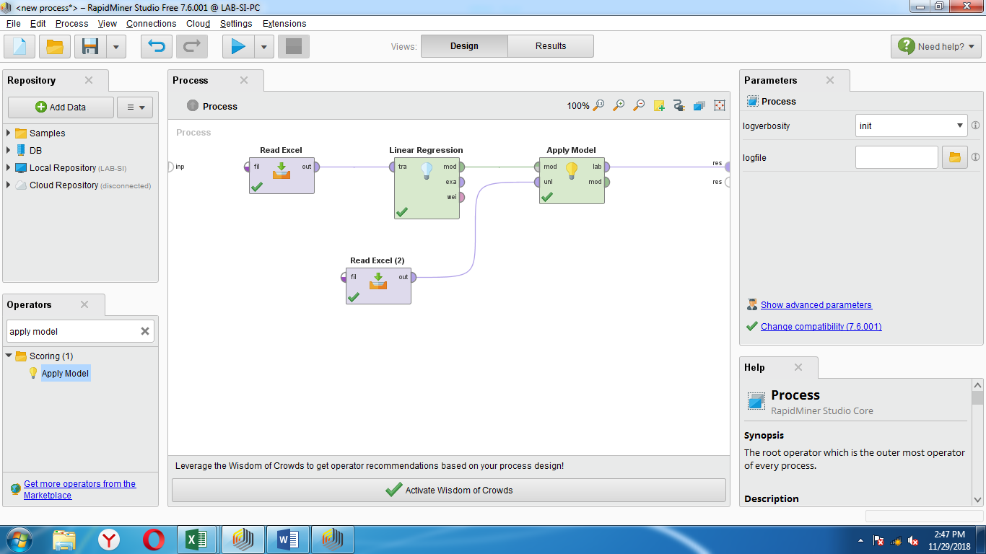

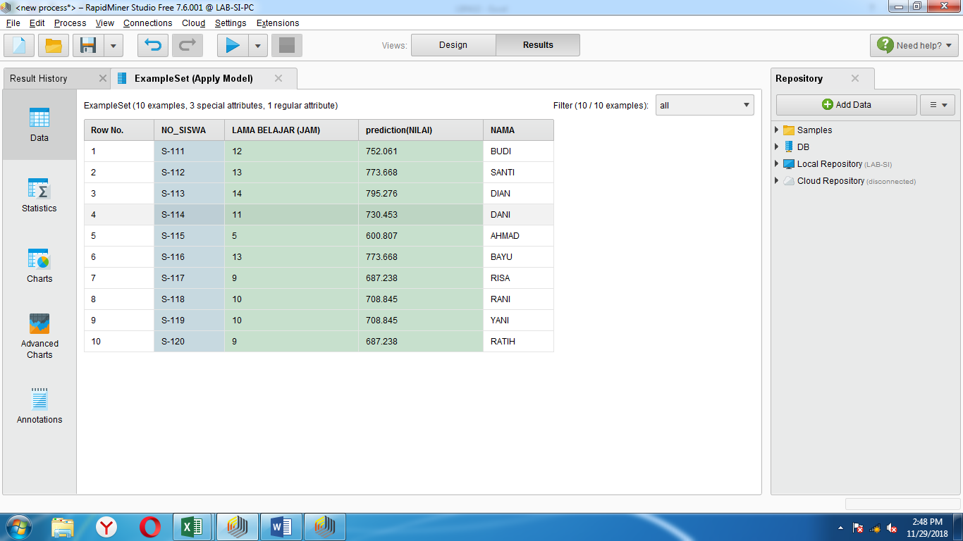

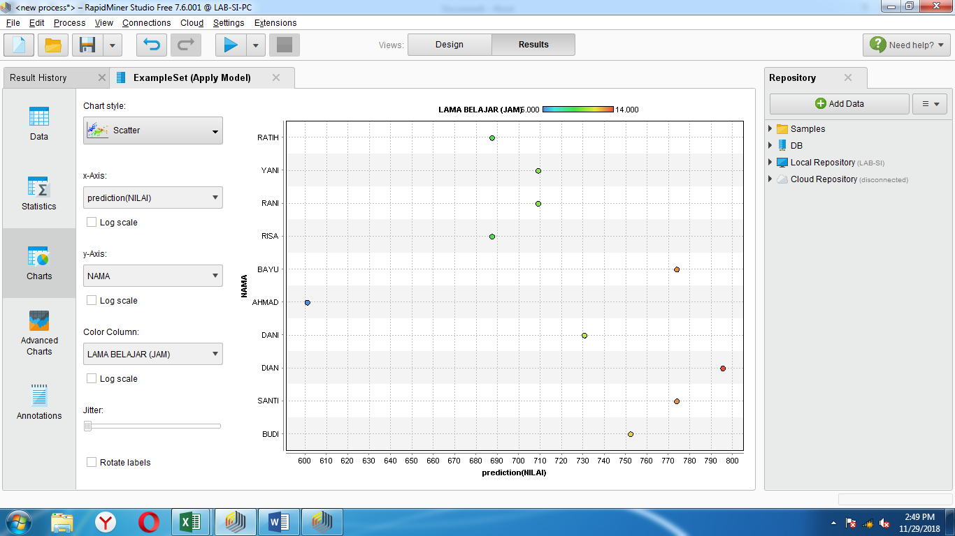

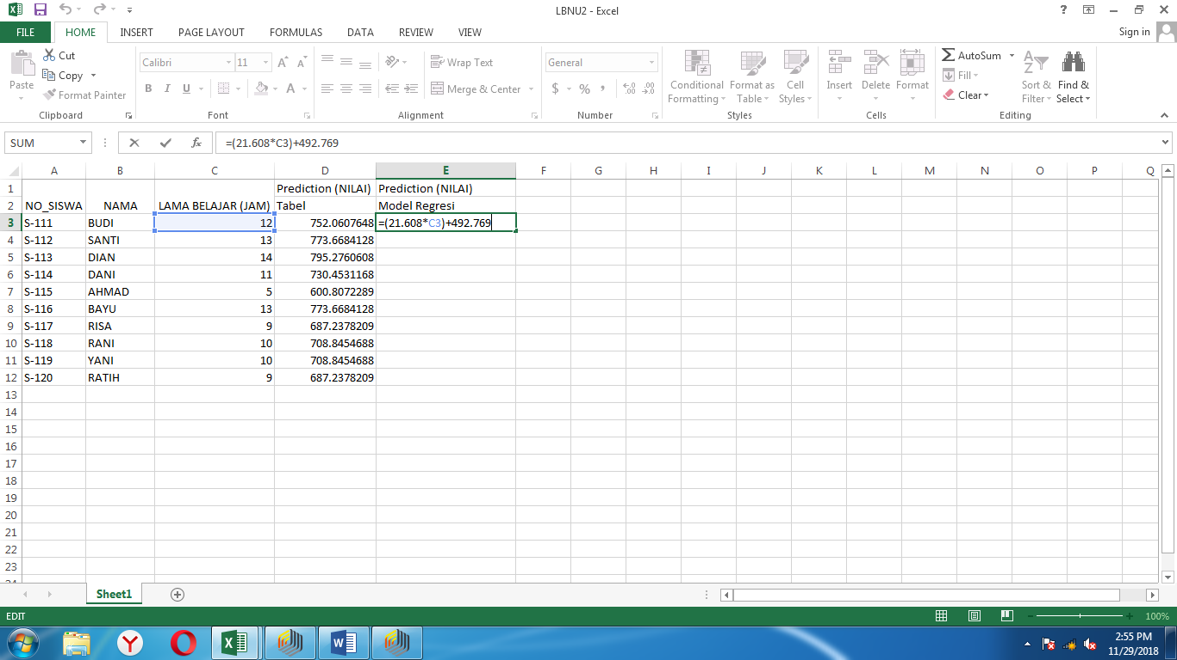

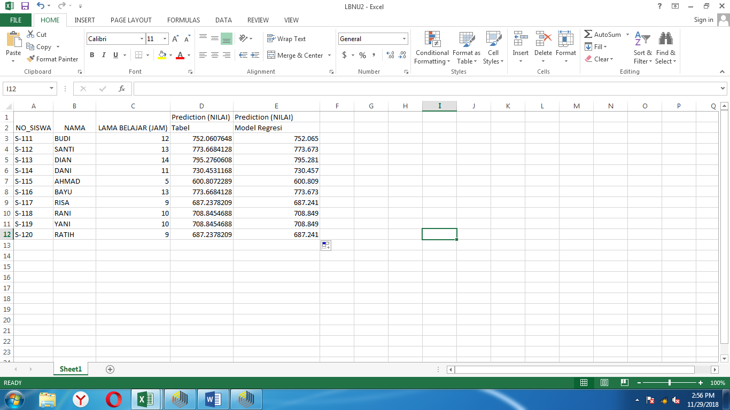

TUGAS  
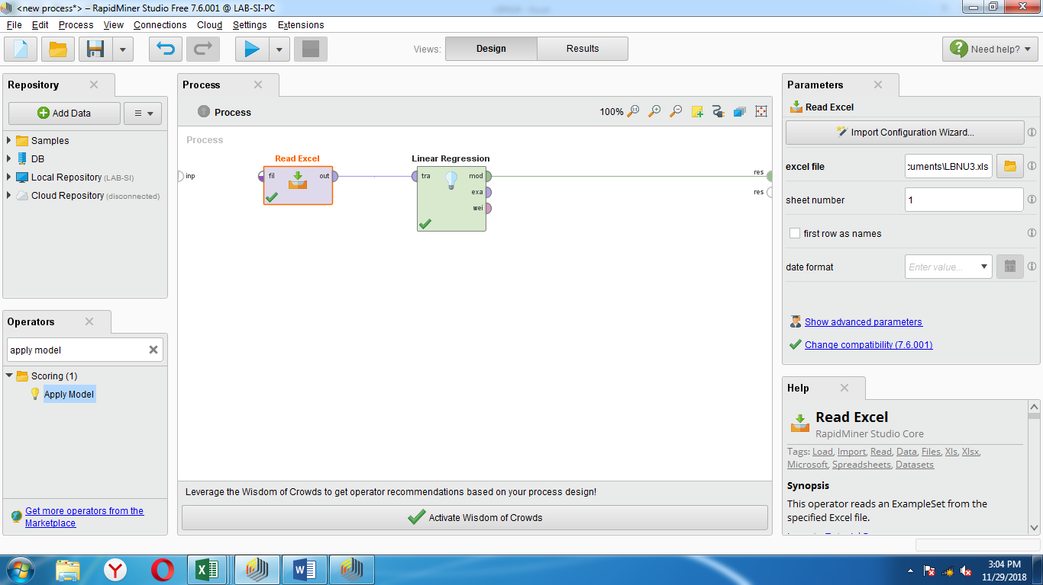

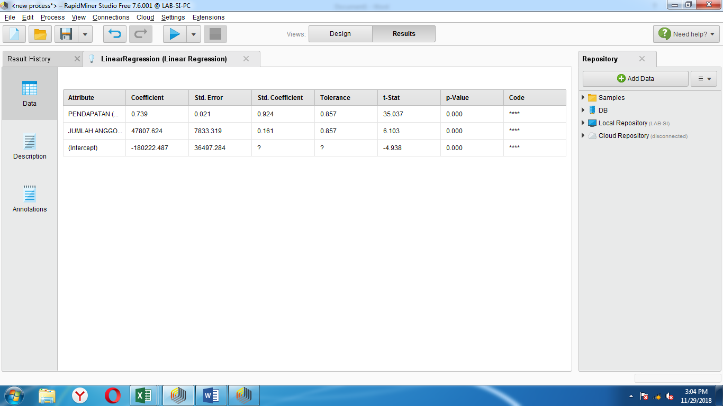

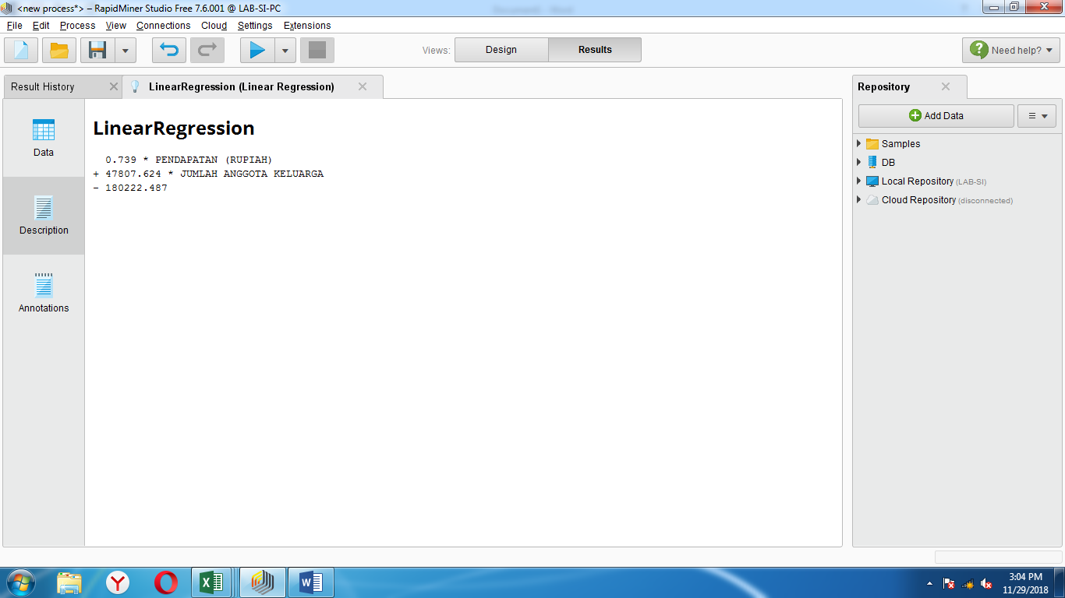

TUGAS 2  
